审定成绩：

重庆邮电大学
毕业设计（论文）
 | 中文题目 | 基于深度学习的猫狗品种识别系统
 |  | 研究、设计与实现
 | 英文题目 | Research, Design and Implementation of
 |  | A Cat and Dog Breed Recognition
 |  | System Based on Deep Learning
 | 学院名称 | 计算机科学与技术学院
 | 学生姓名 | 刘晗
 | 专 业 | 计算机科学与技术
 | 班 级 | 04012205
 | 学 号 | 2022213521
 | 指导教师 | 朱晓波 讲师
 | 答 辩 组  负 责 人 | 胡峰 教授

2026 年 6 月
重庆邮电大学教务处制
计算机科学与技术学院本科毕业设计(论文)
诚信承诺书

本人郑重承诺：
我向学院呈交的论文《基于深度学习的猫狗品种识别系统研究、设计与实现》，是本人在指导教师的指导下，独立进行研究工作所取得的成果。除文中已经注明引用的内容外，本论文不含任何其他个人或集体已经发表或撰写过的作品成果。对本文的研究做出重要贡献的个人和集体，均已在文中以明确方式标明并致谢。本人完全意识到本声明的法律结果由本人承担。

年级 2022
专业
班级
承诺人签名
年 月 日

学位论文版权使用授权书
本人完全了解重庆邮电大学有权保留、使用学位论文纸质版和电子版的规定，即学校有权向国家有关部门或机构送交论文，允许论文被查阅和借阅等。本人授权重庆邮电大学可以公布本学位论文的全部或部分内容，可编入有关数据库或信息系统进行检索、分析或评价，可以采用影印、缩印、扫描或拷贝等复制手段保存、汇编本学位论文。
（注：保密的学位论文在解密后适用本授权书。）

学生签名： | 指导老师签名：
日期： 年 月 日 | 日期： 年 月 日

摘要
随着人工智能和计算机视觉技术的迅速发展，基于深度学习的图像识别方法在智能服务和自动化应用中具有良好前景。猫狗品种识别作为细粒度图像分类任务的重要应用，在宠物管理、智能推荐和辅助决策等场景中具有较高应用价值。但由于不同品种之间外观差异小、相似度高，传统方法难以充分提取判别性特征，识别性能受到限制。
针对上述问题，本文提出了一种基于改进卷积神经网络的猫狗品种识别方法，并设计实现了相应的识别系统。在模型设计方面，本文以ResNet34为基础框架，引入SE注意力机制和ECA注意力机制，构建了SE-ResNet34与ECA-ResNet34模型，并通过对比实验分析了不同注意力机制在细粒度分类任务中的性能差异。在训练策略方面，结合了数据增强、Mixup、标签平滑以及Warmup和余弦退火学习率调度策略，以提升模型的泛化能力和训练稳定性。实验结果表明，在Oxford-IIIT Pet Dataset数据集上，ECA-ResNet34模型整体性能最优，其测试集Top-1 Accuracy和Top-3 Accuracy分别达到0.8117和0.9330，较基础ResNet34分别提升约6.5和4.4个百分点，说明轻量级注意力机制能够提升模型的细粒度特征提取能力。
系统实现方面，本文基于FastAPI框架构建了猫狗品种识别系统。用户上传图像后，系统能够对图像进行接收、保存和预处理，并调用训练好的模型完成推理，输出Top-3候选类别及对应置信度，同时结合品种信息描述和用户反馈机制，提高了结果展示的可解释性。本文为细粒度图像分类任务的优化与应用提供了参考，也为宠物品种自动识别提供了一种可行方案，对于宠物行业的智能化发展具有一定的理论和现实意义。

关键词：深度学习，细粒度图像分类，注意力机制，残差网络，猫狗品种识别

Abstract
With the rapid development of artificial intelligence and computer vision, deep learning-based image recognition has shown great potential in intelligent services and automated applications. As an important application of fine-grained image classification, cat and dog breed recognition has practical value in pet management, intelligent recommendation, and decision support. However, the subtle visual differences and high similarity among breeds make it difficult for traditional methods to extract discriminative features effectively.
To address this problem, this thesis proposes a cat and dog breed recognition method based on improved convolutional neural networks and develops a corresponding recognition system. ResNet34 is used as the backbone, and SE and ECA attention mechanisms are introduced to construct SE-ResNet34 and ECA-ResNet34 models. Data augmentation, Mixup, label smoothing, and a Warmup with cosine annealing learning rate schedule are adopted to improve model generalization and training stability. Experimental results on the Oxford-IIIT Pet Dataset show that ECA-ResNet34 achieves the best performance, with Top-1 Accuracy and Top-3 Accuracy reaching 0.8117 and 0.9330, respectively, about 6.5 and 4.4 percentage points higher than the baseline ResNet34.
In terms of system implementation, a cat and dog breed recognition system is built based on FastAPI. The system supports image upload, preprocessing, model inference, Top-3 result output, breed information display, and user feedback. The results show that the proposed method improves fine-grained feature extraction and provides a feasible solution for automatic pet breed recognition.

Keywords: Deep Learning, Fine-grained Image Classification, Attention Mechanism, Residual Network, Cat and Dog Breed Recognition

目录
第1章 引言 1
1.1 研究背景和意义 1
1.2 国内外研究现状 2
1.2.1 国外研究现状 2
1.2.2国内研究现状 3
1.3 主要内容和工作安排 4
第2章 相关理论和技术基础 7
2.1猫狗品种识别任务定义 7
2.2数据集 7
2.3评价指标 8
2.4损失函数 9
2.5 ResNet 10
2.6 SE注意力机制 12
2.7 ECA注意力机制 13
2.8网络训练优化策略 14
2.9本章小结 15
第3章 基于ResNet34的猫狗品种识别模型 17
3.1 引言 17
3.2网络结构 17
3.2.1 ResNet 17
3.2.2 ResNet34 18
3.3模型训练 20
3.3.1数据预处理 20
3.3.2数据增强策略 21
3.3.3训练参数设置 21
3.3.4模型训练流程 22
3.4实验结果与分析 23
3.5本章小结 24
第4章 基于注意力机制的改进模型 27
4.1 引言 27
4.2 SE改进模型 27
4.2.1 SE Block结构 27
4.2.2 SE-ResNet34模型结构 28
4.2.3 SE-ResNet34模型实现 29
4.3 ECA改进模型 31
4.3.1 ECA注意力机制 31
4.3.2 ECA-ResNet34模型结构 32
4.3.3 ECA-ResNet34模型实现 33
4.4实验结果分析与对比 34
4.4.1 实验设置 34
4.4.2 模型训练结果分析 35
4.4.3 模型性能结果对比 37
4.5本章小结 38
第5章 系统设计与实现 41
5.1 系统功能 41
5.2 系统结构设计 42
5.3 系统功能实现 44
5.3.1 系统启动与模型加载实现 44
5.3.2图像上传与保存实现 44
5.3.3图像预处理与识别实现 45
5.3.4结果返回与前后端交互实现 45
5.3.5用户反馈功能实现 45
5.3.6品种信息展示功能实现 46
5.4 系统界面展示 46
5.5 本章小结 50
第6章 总结与展望 53
6.1 总结 53
6.2 展望 54
参考文献 57
致谢 61

第1章 引言

1.1 研究背景和意义
猫狗作为常见的伴侣动物，其品种信息在宠物管理、宠物医疗、身份登记、智能服务、消费推荐等场景中起着重要的作用。猫狗品种可以反映其外观特征和行为特点，也可以同饲养方式、健康风险和服务需求等有关联。因此，实现猫狗品种的快速、准确识别，对提高宠物行业的智能化水平有重要意义。
随着宠物数量的增多，猫狗品种识别的需求也越来越多。早期的识别方法主要是依靠人工经验来判断，或者是根据毛色、纹理、面部轮廓和耳部形态等人工设计的特征来进行分类^{[1]}。但是由于不同的品种外观相似度较高，同一品种容易受到拍摄角度、光照条件、姿态变化、遮挡等因素的影响，传统的识别方法在复杂的环境下泛化能力差、识别精度低^{[2]}。
近年来，深度学习给猫狗品种识别赋予了新的思路。深度神经网络可以自动从图像数据中学习出多层次的特征表示，提高模型对于复杂的视觉模式的表达能力^{[3]}。卷积神经网络由于具有很好的图像特征提取能力而被广泛用于图像分类任务中，相关的经典网络结构的发展也为细粒度图像分类研究提供重要的基础^{[4-6]}。
猫狗品种识别属于细粒度图像分类任务，不同品种之间差异很小，判别信息大多集中在毛发纹理、颜色分布、耳部形态、面部细节等局部区域。因此该任务对模型捕获局部判别性特征的能力提出了更高的要求。针对传统卷积神经网络不能很好地提取出关键特征的问题，注意力机制被逐渐引入到相关研究当中，用来加强模型对于重要特征的表达能力^{[7,8]}。
根据上述背景，本文围绕猫狗品种细粒度分类任务，用注意力机制改进卷积神经网络，并通过对比实验分析不同的模型的识别性能。另外，还设计并实现了猫狗品种识别系统，完成了图像输入、模型推理、结果输出的全过程。本文研究可以给宠物品种自动识别提供技术参考，也可以促进细粒度图像分类方法在宠物管理、健康服务、智能推荐等实际场景中的应用。

1.2 国内外研究现状

1.2.1 国外研究现状
猫狗品种识别属于典型的细粒度图像分类问题，它的主要任务就是从复杂的环境里提取出具有很强判别能力的特征，并且准确地区分外观差异小的不同品种类别^{[2]}。和一般的图像分类任务不同的是，本问题不仅要完成类别识别，还要刻画类间细微差异和类内变化特征，对模型的局部特征建模能力以及表达能力提出了更高的要求^{[9]}。
在早期研究阶段，国外学者主要采用基于人工特征的方法进行图像分类。这类方法一般会提取图像的颜色、纹理和形状信息，再用支持向量机等传统的分类器来完成识别^{[1,10]}。但是由于猫狗品种之间的差别往往体现在毛发分布、耳部结构、面部细节等局部区域上，所以人工设计的特征很难很好地表达这些复杂的信息。同时由于光照变化、姿态不同、背景干扰等原因造成的模型不稳定，造成传统方法在复杂场景下的泛化能力受到很大影响^{[2]}。
随着深度学习技术的发展，卷积神经网络（Convolutional Neural Networks, CNN）逐渐成为图像分类领域的主流方法^{[3]}。自从Krizhevsky等人提出AlexNet模型之后，深度学习就取得了在大规模图像识别任务上的重大突破^{[4]}。之后，VGG网络加深了网络结构来提高特征表达能力^{[5]}，残差网络（ResNet）使用残差连接来解决深层网络训练时出现的梯度消失和性能下降问题，在很多视觉任务上表现出了很好的效果^{[6]}。这些经典模型给细粒度图像分类打下了基础。
针对细粒度分类中类间差异小、类内变化大的问题，研究者在卷积神经网络基础上提出了很多改进方法^{[9]}。注意力机制被广泛用于提高模型对于关键特征区域的注意能力。Hu等人提出的Squeeze-and-Excitation Network（SENet），用通道之间的依赖关系来建模，从而对特征进行自适应的重标定，提高模型的判别能力^{[7]}。在此基础上，后续研究提出了更加轻量化的注意力机制，例如Efficient Channel Attention（ECA），其通过局部跨通道交互实现高效建模，在减少参数量的同时保持较高的性能，进一步提高了模型在细粒度任务中的应用效果^{[8]}。
在特征建模上，多尺度特征融合方法已经被广泛地应用到细粒度图像分类任务中。通过融合不同层次的特征信息，模型可以同时得到全局语义信息和局部细节信息，从而提高对目标细微差异的识别能力^{[11]}。另外部分研究利用局部区域建模或者关键部位检测的方法来对动物的显著区域进行重点分析，从而提高了分类精度^{[12]}。
在数据资源方面，国外已经创建了多个公开数据集，给细粒度图像分类研究提供重要的支持。ImageNet数据集给大规模视觉模型训练打下了基础^{[13]}，Stanford Dogs数据集和Oxford-IIIT Pet Dataset分别针对动物品种识别任务进行设计^{[2,14]}。Oxford-IIIT Pet Dataset因为高质量标注和适中的规模被广泛用于猫狗品种分类研究，并且成为了相关算法性能评价的标准之一^{[2]}。
除此之外，一些研究把生成对抗网络或者采用多种数据增强方法来扩充训练样本分布，从而提高模型在复杂环境下泛化的性能^{[15,16]}。相关研究表明，采用优化模型结构和训练策略相结合的方法可以有效地提高细粒度分类任务整体性能^{[9]}。
总体来看，国外对于细粒度图像分类已经有了比较成熟的体系，相关方法的识别精度也在不断提高。但是，在复杂场景下的鲁棒性、细粒度特征的精确建模、对大规模标注数据的依赖等各方面仍然存在一定的问题。未来的研究会更加重视模型泛化能力的提高、轻量化结构的设计和高效训练策略的研究。

1.2.2 国内研究现状
近些年来，国内细粒度图像分类、动物品种识别等研究发展迅速，在深度学习模型改进和工程应用上也取得了比较大的成就，已经形成了比较完整的体系^{[17]}。
国内学者对于卷积神经网络结构进行改进的工作很多，尤其在注意力机制以及特征表达能力上取得很大进步。例如，有学者将通道注意力机制引入到卷积神经网络中，对特征通道进行自适应加权，从而提高模型对关键判别信息的表达能力，提高细粒度分类任务的识别精度。另外也有学者在轻量化网络结构的基础上加入注意力机制，用以减少模型参数量、提升推理效率，使之更适合实际应用。还有些研究改进残差结构，采用多尺度特征融合方法来提升模型在复杂背景条件下的分类性能^{[18]}。
细粒度特征建模上，国内研究者对于类别间差异小的问题提出了很多局部特征建模方法。通过建立局部区域特征提取模块来对目标关键部位进行建模，从而提高模型对于细节信息的捕捉能力^{[18,19]}。另外也有研究用部件级特征学习的方法来对动物的关键区域（头部、耳部等）做显式的建模，从而提高分类精度。部分方法还使用了注意力机制来自动定位显著区域，使模型在没有人工标注关键点的情况下也可以完成有效的局部特征提取^{[19]}。
从系统应用角度来说，随着深度学习技术的发展，国内开始把图像分类模型用到实际系统当中。部分研究用卷积神经网络来建立图像识别系统，实现图像上传、分类预测、结果展示等功能，并且用Web框架来部署系统，提高系统的实用性以及交互性。另外还有些研究把模型部署到移动端或者嵌入式设备上，用模型压缩和加速技术实现轻量化推理，满足实时识别的要求。近几年来，基于后端服务框架的在线识别系统已经成为研究热点，使模型可以完成在实际场景中快速响应、稳定运行^{[20]}。
就数据和工程实践而言，国内的研究很多都是用公开的数据集做实验研究，并且根据具体的应用需求来改进模型。迁移学习是在通用数据集的基础上进行的，或者用数据增强的方法来扩大样本分布，从而提高模型的泛化能力^{[21]}。同时随着计算资源不断增多，高校和科研机构使用GPU计算平台以及云计算环境加快了模型训练的速度，使深度学习模型可以更好地应用于图像识别任务当中。
总体来看，国内在细粒度图像分类领域已取得显著进展，在模型改进与系统应用方面具有一定优势。但是，在复杂环境下识别鲁棒性、模型泛化能力、对高质量标注数据的依赖性等方面还存在不足。未来的研究会更加重视轻量化模型的设计、跨场景适应能力的提高以及系统的工程化部署能力的改善。

1.3 主要内容和工作安排
本文主要设计一种基于深度学习的猫狗品种识别方法。以ResNet34为基础网络，分别引入Squeeze-and-Excitation（SE）和Efficient Channel Attention（ECA）注意力机制对模型进行改进，并且采用数据增强、Mixup和标签平滑等训练策略来提升模型对于细粒度差异的识别能力。通过建立多模型对比实验来对各个模型的性能展开分析和评价。最后根据FastAPI框架来设计并实现猫狗品种识别系统，完成图像输入和结果输出的过程。全文共六章，内容结构如下所示：
第1章为引言。本章主要对猫狗品种识别任务的研究背景和意义进行阐述，总结国内外在图像分类和细粒度图像分类领域研究现状，对本文的主要研究内容和结构安排进行说明。
第2章为相关技术介绍。本章主要介绍卷积神经网络的基本原理，包括卷积层、池化层和激活函数等内容；重点分析ResNet网络结构及其残差连接机制；同时介绍SE注意力机制和ECA注意力机制的基本原理，并对细粒度图像分类任务的特点进行分析，为后续模型设计提供理论基础。
第3章为基于ResNet34的猫狗品种识别模型。本章构建基线模型ResNet34，对网络结构及其实现方法进行详细说明，并介绍数据集处理方法与模型训练流程，为后续模型改进提供基础。
第4章为基于注意力机制的改进模型与对比实验。本章在基线模型的基础上加入了SE和ECA注意力模块，分别创建了SE-ResNet34和ECA-ResNet34模型，并通过对比实验来探究不同注意力机制对于模型分类性能的影响。同时结合多种训练优化策略，对实验结果进行系统的分析与讨论。
第5章为猫狗品种识别系统的开发与实现。本章以FastAPI框架为基础，设计并实现猫狗品种识别系统，系统总体架构以及主要功能模块包括图像上传、模型推理、Top-3结果输出、用户反馈机制等，并对系统的运行效果进行分析。
第6章为总结与展望。本章对本文的研究工作进行总结，分析目前方法存在的不足，对未来在细粒度图像分类、模型优化和系统应用方向的发展进行展望。

第2章 相关理论和技术基础

2.1 猫狗品种识别任务定义
猫狗品种识别属于细粒度图像分类任务，其目的是在输入图像的基础上对猫或者狗的具体品种进行准确的分类。相比于传统的图像分类任务，本任务不仅要区分不同的类别（猫和狗），还要对同一类别的不同品种进行识别，因此难度更大。
细粒度分类任务具有如下特点：
1）类间差异较小：不同品种之间整体结构相似，仅在毛发、耳朵、面部等局部细节上存在差异；
2）类内差异较大：同一品种在不同拍摄条件下（姿态、光照、背景）差异明显；
3）依赖局部特征：分类结果往往依赖于图像中的局部区域信息。
因此，该任务对模型的特征提取能力提出了更高要求^{[9]}。

2.2 数据集
本文使用Oxford-IIIT Pet Dataset作为实验数据集来分析。该数据集官方已经完成了训练集（trainval）和测试集（test）的划分，并且各个子集在类别分布和样本数量上都有较好的代表性。相比于自己划分数据集的方法，使用官方划分方式可以有效地避免由于数据分布不均造成的偏差问题，保证模型训练和评估结果的客观性、可靠性。在此基础上，在训练集内部按照类别进行分层采样，划分出验证集，用作模型训练过程中的性能评价和参数调整。
Oxford-IIIT Pet Dataset（以下简称Pet数据集），是由英国牛津大学视觉几何组和印度信息技术学院共同发布的，主要用来做宠物品种识别以及细粒度图像分类的研究。本数据集有37个类别，包含各种猫狗的品种，有大约7000多张图像。数据集图像来源广泛，包括不同的拍摄环境和背景条件，可以较好地反映实际应用情况下的数据特征^{[2]}。
Pet数据集中的图像一般具有较高的分辨率，并且包含有丰富的细节信息，给模型提取细粒度特征打下了良好的基础。图像中目标姿态、视角等变化多样，各个类别之间整体结构相似，只是局部存在差异，具有典型的细粒度图像分类特征。另外，图像背景复杂多样，包含室内外各种场景，在一定程度上加大了分类任务的难度，也提高了模型的鲁棒性要求。
本文对输入图像进行了统一的预处理工作。在训练阶段，先对原始图像做随机裁剪和缩放，把图像统一调整成224×224像素，符合模型输入尺寸的要求；然后使用随机水平翻转和颜色扰动等数据增强方法来增加样本的多样性，减少过拟合的风险。数据增强完成之后，把图像转换成张量的形式，并进行归一化处理，使输入数据分布符合模型训练的需求。
在测试阶段，只对图像进行尺寸调整和归一化处理，不进行随机数据增强的操作，保证测试结果可以客观地反映模型的真实性能。用上述的数据预处理过程，在保证数据分布一致性的前提下，提高模型训练的稳定性以及分类性能。

2.3 评价指标
在图像分类任务中，评价指标的选择会直接影响到模型性能分析的准确性以及合理性。本文针对猫狗品种识别这一细粒度图像分类任务，使用分类准确率（Accuracy）作为主要评价指标，用Top-1 Accuracy和Top-3 Accuracy对模型性能进行综合评价。
Top-1 Accuracy表示模型预测概率最高的类别与真实标签一致的比例，其计算方式如下：
$Top-1=\frac{N_{correct}}{N_{total}}$ (2.1)
式中，$N_{correct}$——预测正确的样本数量
$N_{total}$ ——测试样本总数
该指标可以直观地反映模型在严格分类条件下识别的能力，是多分类任务中使用最多的评价指标之一。
但是细粒度图像分类任务中由于各个类别之间的差异较小，使得部分样本在视觉特征上非常相似，只能依靠Top-1 Accuracy来评价模型的实际性能是不合理的。例如当模型预测的第一类别和真实的标签不一致时，但是真实的类别出现在模型预测的前几个候选结果中，仍然说明模型有判别能力。因此本文又引入Top-3 Accuracy 作为辅助评价指标。
Top-3 Accuracy表示真实标签是否出现在模型预测概率最高的前三个类别中，其计算方式如下：
$Top-3=\frac{N_{top3}}{N_{total}}$ (2.2)
式中，$N_{top3}$——真实标签出现在预测结果前三名中的样本数量
该指标可以一定程度上反映模型对于相似类别的区分能力，适合类别数量多、类别间差异小的细粒度分类任务。
相比其他的评价指标，精确率(Precision)、召回率(Recall)、F1-score等一般用于二分类问题或者类别分布不均的场景。本文所用到的数据集中各个类别样本数量比较均衡，任务为单标签多分类问题，因此使用Accuracy指标可以更加直观、有效地反映模型整体性能。同时，加入Top-3 Accuracy可以弥补Top-1指标在细粒度分类任务中的不足。
综上所述，本文用Top-1 Accuracy作为主要评价指标，Top-3 Accuracy作为辅助评价指标，对模型性能进行全方位的测评。

2.4 损失函数
在深度学习图像分类任务中，损失函数用来衡量模型预测结果和真实标签之间的差异，它的选择会直接影响到模型的训练效果以及最终分类性能。本文所研究的猫狗品种识别任务属于单标签多分类问题，各个类别之间有较大的相似性，因此本文使用交叉熵损失函数作为模型训练的基础损失函数，在此基础上加上标签平滑和Mixup数据增强策略来提高模型训练的稳定性以及泛化能力。
交叉熵损失函数是多分类任务中最常用的损失函数之一，其基本形式如下：
$L=-\sum_{i=1}^{C}{y_{i}}\log{p_{i}}$ (2.3)
式中，$C$——类别数量
$y_{i}$——样本在第$i$类上的真实标签
$p_{i}$——模型预测该样本属于第$i$类的概率
对于单标签分类任务来说，真实的标签一般会用one-hot形式来表示，即真实的类别在对应的位置上取1，其他的类别取0。用最小化的损失函数来使模型输出的预测概率尽可能接近真实的标签分布。
本文在具体实现的时候又加入了标签平滑策略，其平滑系数设为0.05。标签平滑可以降低真实类别的目标概率，把一部分概率分配给其他类别，从而防止模型对训练样本产生过高的置信度。对于细粒度图像分类任务来说，由于各个类别之间的视觉特征比较接近，容易造成过拟合。引入标签平滑之后，在一定程度上可以缓解该问题，使模型学习到更加平滑的判别边界，从而提高泛化能力^{[22]}。
本文在训练的时候采用Mixup数据增强的方法。Mixup把输入样本和它的标签线性组合起来得到新的训练样本，从而使得数据分布更加连续。设两组样本及其标签分别为$\left(x_{i},y_{i}\right)$与$\left(x_{j},y_{j}\right)$，则Mixup生成的新样本表示为：
$\tilde{x}=λx_{i}+\left(1-λ\right)x_{j}$ (2.4)
$\tilde{y}=λy_{i}+\left(1-λ\right)y_{j}$ (2.5)
其中，$λ$服从Beta分布。对应的损失函数为两部分交叉熵损失的加权和：
$L=λL\left(x_{i},y_{i}\right)+\left(1-λ\right)L\left(x_{j},y_{j}\right)$ (2.6)
使用Mixup策略可以提高模型对于输入扰动的鲁棒性，在细粒度分类任务中加强模型对相似类别的区分能力^{[16]}。
本文没有使用均方误差损失和二元交叉熵损失。均方误差损失更适合于回归任务，不能很好地刻画出概率分布的差异；二元交叉熵损失主要用来做二分类或者多标签分类任务，本文属于单标签多分类问题。除此之外，焦点损失是用于类别不平衡的场景的，本文数据集类别分布比较均衡，因此没有使用该类损失函数。
综上所述，本文用带标签平滑的交叉熵损失函数作为基础损失，用Mixup策略进行优化，在保证训练稳定性的同时，提高模型在细粒度分类任务中的泛化能力。

2.5 ResNet
随着深度学习技术的发展，卷积神经网络的层数不断加深，模型的表达能力也得到了很大的提高。但是，在网络层数增加的时候，传统的卷积神经网络会遇到梯度消失或者性能退化的问题，也就是随着网络深度的增加，模型训练误差反而会上升，从而制约了深层网络性能的进一步改善。
就以上问题而言，He等人提出残差网络（Residual Network，ResNet），用残差学习的方式解决了深层网络训练困难的问题^{[6]}。ResNet的核心思想就是将原始映射转化为残差映射，使网络可以学习输入和输出之间的差值，从而降低优化难度。
在ResNet中，基本残差结构可表示为：
$y=F\left(x\right)+x$ (2.7)
式中，$x$ ——输入特征
$F\left(x\right)$——残差映射
$y$ ——输出特征
用恒等映射的方式可以将输入的信息直接传送到后面的层中去，从而有效地解决梯度消失的问题，提高网络训练的稳定性。
在具体结构上，ResNet是由多个残差块（Residual Block）堆叠而成的。每个残差块一般包含两层卷积操作，用捷径连接（Shortcut Connection）来实现输入和输出的直接相加。当输入和输出的维度不一致的时候，用1×1卷积对输入进行线性变换，保证特征维度一致。
本文所用的ResNet34模型是ResNet系列中的一种典型结构，网络深度为34层，主要由一个初始卷积层和四个残差阶段（Stage）组成。网络先用7×7卷积层、最大池化层对输入图像做初步的特征提取，然后依次经过四个残差模块组，每个模块组内包含若干残差块，通道数逐渐增多，特征图尺寸逐渐变小，最终完成从低级特征到高级语义特征的逐层抽象。
本文实现中采用ResNet34网络结构，由多个基本残差块堆叠而成，每个残差块包含两层3×3卷积操作，在每层卷积之后加上批量归一化(Batch Normalization)和ReLU激活函数，从而提高模型的非线性表达能力。当输入通道数不等于输出通道数或者步长不为1的时候，使用1×1卷积来构建捷径分支，达到特征维度相匹配的目的。
在网络末端，ResNet34使用全局平均池化（Global Average Pooling）将特征图压缩成固定维度的特征向量，再通过全连接层输出对应的类别预测结果。为了提高模型的泛化能力，在全连接层前面加一个Dropout操作来降低过拟合的风险。
综上所述，ResNet网络利用残差学习的方法很好地解决了深层网络训练中出现的退化问题，使模型在保持较高的深度的同时可以进行稳定的训练，给图像分类任务提供了一个较好的基础模型结构。因此本文选择ResNet34作为基线模型，在此基础上再添加注意力机制。

2.6 SE注意力机制
在传统的卷积神经网络中各个通道的特征都是被同等对待的，但是不同通道在特征表达上是有区别的。在细粒度图像分类任务中，判别信息一般会集中在部分关键特征通道上，而无关或者冗余的信息则会对模型的判断造成干扰。因此，怎样提高关键特征的表达能力，就成为了提高模型性能的一个方向。
针对上述问题，Hu等人提出Squeeze-and-Excitation（SE）注意力机制，用显式的建模通道间依赖关系来完成对通道特征的自适应重标定，从而提高模型对于重要特征的关注度。
SE模块主要由“压缩（Squeeze）”和“激励（Excitation）”两个阶段组成。首先，在压缩阶段，利用全局平均池化操作把空间维度信息压缩成通道描述向量，计算形式如下：
$z_{c}=\frac{1}{H×W}\sum_{i=1}^{H}{\sum_{j=1}^{W}{x_{c}\left(i,j\right)}}$ (2.8)
式中，$x_{c}\left(i,j\right)$——第$c$个通道在位置$\left(i,j\right)$处的特征值
$H$ ——特征图的高
$W$ ——特征图宽
$z_{c}$ ——通道的全局特征描述
在激励阶段，将上述通道描述向量输入由两层全连接层构成的非线性映射函数中，通过引入ReLU与Sigmoid激活函数生成通道权重，其表达形式如下：
$s=σ\left(W_{2}⋅δ\left(W_{1}⋅z\right)\right)$ (2.9)
式中，$z$ ——通道特征向量
$W_{1}$,$W_{2}$——权重参数
$δ\left(⋅\right)$ ——ReLU激活函数
$σ\left(⋅\right)$ ——Sigmoid函数
$s$ ——通道权重向量
最后，在特征重标定阶段，将通道权重与原始特征图进行逐通道相乘，实现对重要特征的增强与无关特征的抑制，其计算方式如下：
$\tilde{x_{c}}=s_{c}⋅x_{c}$ (2.10)
式中，$s_{c}$——第$c$个通道的权重系数
$\tilde{x_{c}}$——加权后的输出特征
通过上述过程，SE模块可以依照输入特征自动调整各个通道的重要性，从而改善模型对于关键判别信息的表达能力[7]。在细粒度图像分类任务中，各个类别之间只在局部细节上有所不同，即毛发纹理、颜色分布、面部特征等，SE模块用强化相关通道特征的方法可以使得模型更准确地捕捉到这些细微差别，从而提高分类性能。
在本文实现中，SE模块被嵌入到残差块结构中，在卷积和归一化操作之后加入通道注意力机制，重新标定特征，再与捷径分支相加得到改进的残差结构。该结构保持了ResNet网络稳定的训练特性，又提高了特征表达能力，给后面模型性能的提升打下了良好的基础。

2.7 ECA注意力机制
针对SE注意力机制存在的参数开销大、计算复杂度高的问题，Wang等人提出了一种新的通道注意力机制，即Efficient Channel Attention（ECA）。该方法在保证通道注意力有效性的同时，去掉全连接层结构，使特征建模更加轻量化，在性能和计算效率之间取得良好的平衡^{[8]}。
ECA机制的核心思想就是不进行降维操作的情况下，用局部跨通道交互建模通道之间的依赖关系。和SE模块不同的是，ECA不再使用两层全连接结构，而是直接用一维卷积（1D Convolution）在通道维度上进行特征融合，从而避免了降维造成的损失。
在具体实现中，ECA在获得通道描述向量后，通过一维卷积实现局部通道交互，其表达形式如下：
$s=σ\left(\text{Conv1D}\left(z\right)\right)$ (2.11)
随后，通过通道加权操作对原始特征进行重标定：
$\tilde{x_{c}}=s_{c}⋅x_{c}$ (2.12)
与SE模块相比，ECA具有以下优势：
1）参数量更少：去除了全连接层，仅通过一维卷积实现通道建模；
2）避免信息损失：不进行通道降维，保留更加完整的特征信息；
3）计算效率更高：结构更加简洁，适用于轻量化模型设计；
4）性能提升稳定：在较小计算开销下实现性能提升。
本文中ECA模块被嵌入到ResNet34网络的高层特征阶段，对深层语义特征进行通道加权，从而提高模型对于细粒度判别信息的提取能力。SE模块相比ECA，在保证模型精度的同时又降低了计算复杂度，因此被选作本文的主要改进结构。

2.8 网络训练优化策略
在深度学习模型训练过程中，优化器和学习率调度策略一起决定着模型参数的更新方式，它们的选择会直接影响到模型的收敛速度以及最终性能。本文所构建的猫狗品种识别模型使用AdamW优化器，用学习率调度策略来对模型训练过程进行优化。
AdamW优化器是基于Adam优化算法改进而来的一种优化方法，其核心思想就是用一阶矩（梯度均值）和二阶矩（梯度方差）来调整每个参数的学习率，从而达到更好的参数更新效果。相比于传统的随机梯度下降，AdamW在训练初期具有更快的收敛速度，在较少的训练轮数内可以得到较好的模型性能^{[23]}。
在参数更新过程中，Adam优化器的更新公式可表示为：
$m_{t}=β_{1}m_{t-1}+\left(1-β_{1}\right)g_{t}$ (2.13)
$v_{t}=β_{2}v_{t-1}+\left(1-β_{2}\right)g_{t}^{2}$ (2.14)
$θ_{t}=θ_{t-1}-α⋅\frac{m_{t}}{\sqrt{v_{t}}+ϵ}$ (2.15)
式中，$g_{t}$ ——当前时刻的梯度
$m_{t}$ ——梯度的一阶矩估计
$v_{t}$ ——梯度的二阶矩估计
$β_{1}$,$β_{2}$——衰减系数
$ϵ$ ——常数
在此基础上，AdamW引入了权重衰减机制，将权重正则项从梯度更新中解耦，使得参数更新更加稳定，有助于抑制模型过拟合^{[24]}。其参数更新形式可表示为：
$θ_{t}=θ_{t-1}-α⋅\left(\frac{m_{t}}{\sqrt{v_{t}}+ϵ}+λθ_{t-1}\right)$ (2.16)
式中，$λ$——衰减系数
除优化器外，本文进一步引入学习率调度策略以优化训练过程。在训练初期用Warmup策略使学习率由小值慢慢增大，避免训练不稳定的问题；之后用余弦退火策略使学习率逐渐减小，提高模型收敛效果。该策略可以保证训练稳定的同时提高模型最终性能^{[25]}。
本文没有使用传统的随机梯度下降（SGD）优化器。虽然SGD对于大规模数据集有较好的泛化能力，但是它对于学习率等超参数比较敏感，并且收敛速度较慢，在有限的训练轮数内不容易得到较好的结果。除此之外，RMSProp等优化算法虽然可以一定程度上自适应调整学习率，但是在复杂的模型训练中稳定性不如AdamW。因此，从收敛速度和训练稳定性两个方面来看，本文最终选择AdamW作为模型训练的优化方法。

2.9 本章小结
本章就猫狗品种识别这个细粒度图像分类任务，对相关的理论以及关键技术做了系统的介绍。对任务特点和所用的Oxford-IIIT Pet数据集进行了分析，并给出模型性能评价指标和损失函数的选择依据。之后对ResNet网络结构以及残差学习机制进行了说明。在此基础上分别对SE和ECA注意力机制的基本原理进行了介绍，并且分析了其在通道特征建模方面的作用。最后对模型训练过程中所用到的优化器以及学习率调度策略做了说明。以上内容为后续模型的建立、改进以及实验分析打下了理论基础。

第3章 基于ResNet34的猫狗品种识别模型

3.1 引言
猫狗品种识别属于细粒度图像分类任务，在该类任务中，不同类别之间在整体结构上具有较高的相似性，而判别信息又集中于局部细节特征，对模型的特征提取能力提出了较高的要求。传统卷积神经网络在浅层结构下可以取得一定的效果，但是随着网络深度的增加，会出现梯度消失、性能下降等问题，从而限制模型性能的进一步提高。
残差网络用残差学习的方法来解决深层网络训练中的退化问题，使模型在保持网络深度的同时可以稳定收敛，在图像分类任务中表现很好。ResNet34是ResNet系列中比较典型的结构，在模型复杂度和性能之间取得较好的平衡，适合中等规模数据集的分类任务。
根据上述特点，本文采用ResNet34作为猫狗品种识别任务的基线模型，对图像特征进行提取和分类。在此基础上，对模型结构和训练过程进行分析，为后面引入注意力机制的改进模型提供对比依据。本章将围绕ResNet34模型的构建、训练和实验结果展开，分析其在细粒度图像分类任务中的表现。

3.2 网络结构

3.2.1 ResNet
第2章已经对残差网络的基本原理进行了介绍，本节不再重复相关理论内容，重点对ResNet的结构形式进行说明，并为后续ResNet34模型构建提供基础。
ResNet主要结构是由很多个残差块堆叠起来的。每个残差块有主分支和捷径分支两个部分，主分支一般是两层卷积操作，用来提取特征；捷径分支是把输入的特征直接传送到输出端。用逐元素相加的方式把两部分结果融合起来形成残差结构。其基本结构如图3.1所示。

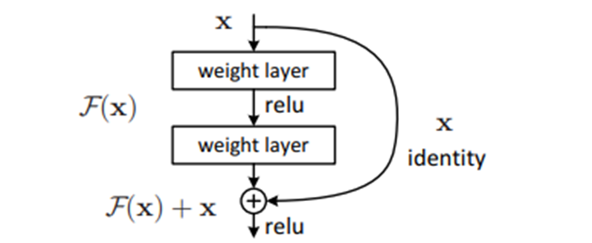
图3.1 残差块（Residual Block）结构示意图^{[6]}
在具体实现上，当输入和输出特征维度相同时，捷径分支使用恒等映射；当通道数或者特征图尺寸改变的时候，用1×1卷积对输入特征进行线性变换，达到维度匹配的目的。结构上使网络在保持较多层数的情况下仍然可以保证信息的传递。
根据以上结构设计，ResNet可以完成信息的融合。浅层特征可以直接通过捷径分支传送到深层，保证了在多层网络结构中特征信息的连续性。
ResNet结构是由多个残差块按照一定的规则堆叠起来的，不同的层之间用调整通道数和步长来实现特征尺度的变化。该结构为后面构建不同深度的ResNet模型（ResNet34）提供统一的结构基础。

3.2.2 ResNet34
根据上一节对ResNet网络结构的说明，本节以猫狗品种识别任务为背景，对ResNet34模型的具体结构进行介绍。
ResNet34属于ResNet系列的典型结构，网络深度为34层，是通过残差块的层级堆叠来完成的。该模型在保持较好的特征表达能力的同时又具有较好的训练稳定性，可以用于中等规模数据集的图像分类任务。
从整体结构上讲，ResNet34主要由一个初始卷积层（Stem）和四个残差阶段组成，结构如图3.2所示。

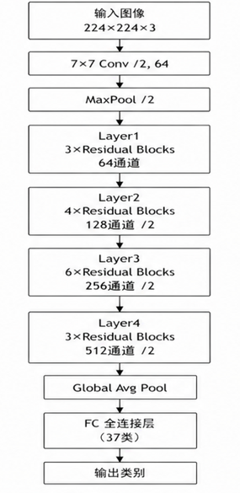
图3.2 ResNet34网络结构示意图
输入图像先经过一个7×7卷积层得到特征图，卷积步长为2，接着使用批量归一化和ReLU激活函数，再用一个3×3最大池化层来减少特征图的尺寸。之后特征图经过四个残差块进行逐层的特征学习。第一阶段有三个残差块，通道数为64，特征图大小保持不变；第二阶段有四个残差块，通道数增加到128，并且使用第一个残差块中步长为2的卷积来实现下采样；第三阶段有六个残差块，通道数由原来的256增加到512；第四阶段有三个残差块，通道数为512。
各个阶段中，随着网络深度的增加，特征通道数逐渐增多，特征图尺寸逐渐变小，从而实现从低层局部特征到高层语义特征的转换。
在特征提取之后，模型使用全局平均池化层把特征图压缩成一维特征向量，再用全连接层得到最终的分类结果。对猫狗品种识别任务而言，本文对输出层进行适配，使其可以对应具体的类别数量。并且为了降低模型过拟合的风险，在全连接层前面加上Dropout层，提高模型的泛化能力。
综上所述，ResNet34利用残差块有序堆叠的方式建立深层网络结构，在保持较高表达能力的同时具有较好的训练稳定性，给之后模型的改进提供可靠的依据。

3.3 模型训练

3.3.1 数据预处理
本文使用Oxford-IIIT Pet数据集进行模型训练和测试，对输入图像做统一的预处理。根据训练阶段和测试阶段的不同需求，分别设计出相应的数据处理策略。
在训练阶段，为了提高模型的泛化能力，用多种数据增强的方法对输入图像进行处理。首先对原始图像做随机裁剪、缩放，统一成224×224的输入尺寸；其次加入随机水平翻转操作，使模型具有更好的方向变化鲁棒性；最后用颜色扰动对图像的亮度、对比度进行随机调整，从而提高模型对于光照变化的适应能力。
在完成数据增强之后，把图像转换成张量形式并做归一化处理，使输入数据分布更加稳定。与此同时，在训练过程中又加入Mixup数据增强策略，把不同的样本线性组合起来得到新的训练样本，从而加强数据分布的连续性，提升模型对于细粒度类别的识别能力。
在测试阶段为了保证模型评估结果的客观性，只对图像进行尺寸调整和归一化处理，不进行随机数据增强操作。所有的输入图像都统一调整成224×224的尺寸，并且转换成张量的形式。
在归一化处理过程中，本文采用与ImageNet数据集一致的均值与标体设置如下：
mean = [0.485, 0.456, 0.406] (3.1)
std = [0.229, 0.224, 0.225] (3.2)
该归一化方式可以使得输入数据分布与预训练模型保持一致，有利于提高模型训练的稳定性以及收敛速度。

3.3.2 数据增强策略
在细粒度图像分类任务中，由于各个类别之间的差异较小、样本数量少，模型容易出现过拟合的情况。因此本文在训练阶段采用多种数据增强的方法来扩大训练数据的分布范围，提高模型的泛化能力。
本文用随机裁剪、缩放的方法对输入图像进行随机区域采样。在一定尺度范围内对图像进行缩放，在长宽比范围内随机裁剪，使模型可以学习到不同尺度和视角下的目标特征。另外加入随机水平翻转的操作来加强模型对于目标方向变化的适应性。
本文用颜色扰动的方式对图像的亮度、对比度、色彩等进行随机的改变，从而模拟出不同光照条件下图像的变化，提高模型对于复杂的环境的鲁棒性。为了防止过度扰动造成模型训练不稳定，该操作以一定的概率随机使用。
本文在数据层级增强的基础上又引入了Mixup数据增强的方法。Mixup把两张输入图像和对应的标签线性组合起来，得到一个新的训练样本，使数据分布更加连续。在训练的时候随机选择两组样本，用加权的方式生成新的输入数据和标签，可以解决模型对于某一类别的过拟合问题，提高模型在细粒度分类任务中的判别能力。
在测试阶段为了保证模型评估结果的稳定性以及可比性，不采用随机数据增强的操作，只对图像做尺寸调整和归一化处理。

3.3.3 训练参数设置
为了使模型可以稳定收敛并且得到较好的分类性能，本文对训练过程中的一些参数做了统一的设置。所有的模型都是用相同的训练配置来训练的，保证了实验结果具有可比性。
本文把训练集按照类别随机分成两部分，20%作为验证集，其余部分用于模型训练，保证各个类别在训练和验证中分布均匀。
在优化器的选择上使用AdamW来更新模型参数，初始学习率为0.001，权重衰减系数取1×10⁻⁴。保持较快的收敛速度的同时又可以提高模型的泛化能力。
在学习率策略上用预热加余弦退火的方式。训练初期用线性预热逐渐提高学习率，防止参数更新过快；之后采用余弦退火策略，使学习率随着训练过程而平缓下降，从而提高模型收敛质量。
在损失函数上使用带标签平滑的交叉熵损失函数，平滑系数取0.05。该策略可以一定程度上缓解模型过拟合的问题，使模型输出更趋于平滑。
在训练规模设置上，批量大小（Batch Size）为32，训练轮数（Epoch）为50。在每一轮训练过程中，模型用前向传播得到预测结果，再用Mixup生成的样本计算损失，最后用反向传播更新参数。
另外，在训练过程中加载ImageNet预训练权重可以提高特征提取能力、加快收敛速度；在网络末端加一个Dropout层来降低过拟合风险。训练时设置随机种子保证实验的可复现性，利用GPU加速做模型训练，提高整体计算效率。

3.3.4 模型训练流程
完成数据预处理以及训练参数设置之后，模型就按照标准监督学习的流程来进行训练。整体训练过程用迭代的方式进行，每一轮都包含完整的数据遍历和参数更新。
在每一轮训练开始的时候，先从训练数据集中按照批次加载输入图像和对应的标签，把数据传送到计算设备（GPU或者CPU）。然后模型对输入的数据进行前向传播，得到各个类别预测的结果。在此过程中，用Mixup策略对输入样本和标签进行线性组合，来提高训练数据的多样性。
获得模型输出之后，用损失函数来计算预测结果与真实标签之间的差异。对于使用Mixup生成的样本来说，损失值是由两组标签加权得到的。接着使用反向传播算法来计算梯度，再用优化器来更新模型参数。
在每一轮训练结束之后，用验证集对模型进行评估，得到当前模型在验证集上的损失值和分类准确率。根据验证结果记录模型性能变化情况，更新学习率调度器，调整下一轮训练的学习率。
在整个训练过程中，对每一轮的训练损失和验证集准确率进行记录，用以之后的实验分析和性能比较。同时，当模型在验证集上达到目前最好的时候，就对模型参数进行保存，方便后面测试和应用。
训练结束后加载验证性能最好的模型参数，在测试集上做最终的评估，得到模型在Top-1和Top-3指标下的分类性能。

3.4 实验结果与分析
为了检验所建立的ResNet34模型对于猫狗品种识别任务的有效性，本文对模型在训练过程中损失的变化以及分类性能进行了分析。
图3.3给出了模型在训练集和验证集上损失的变化情况。可以发现，在训练初期，训练损失和验证损失都很快下降，说明模型可以很快地学习到数据中的基本特征。随着训练的进行，损失下降速度越来越慢，在大约第15轮的时候就会趋于平稳，说明模型已经基本收敛。在训练后期，训练损失和验证损失之间差距不大，没有出现明显的分离现象，说明模型没有发生严重的过拟合，具有较好的泛化能力。

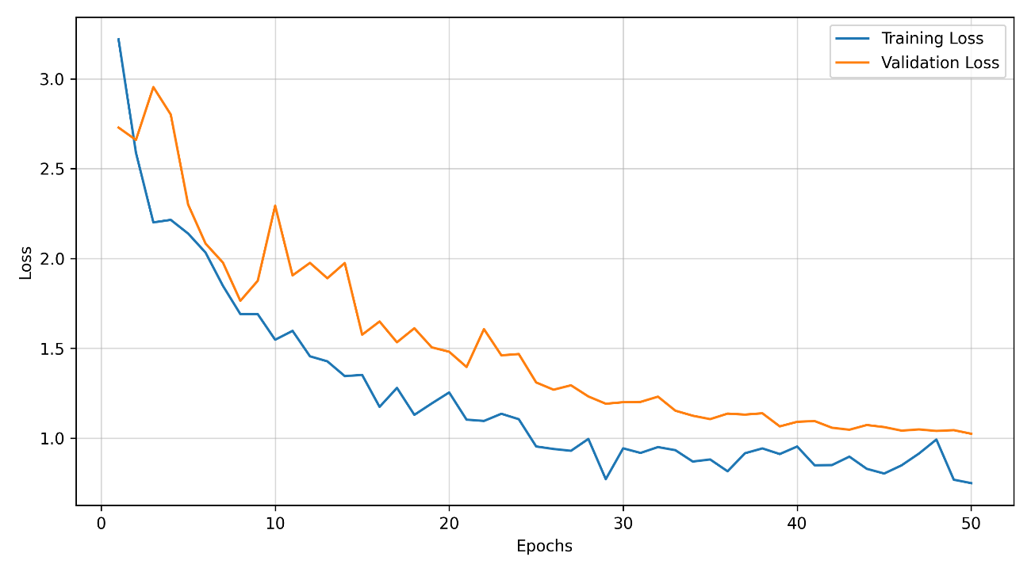
图3.3 ResNet34训练与验证损失曲线

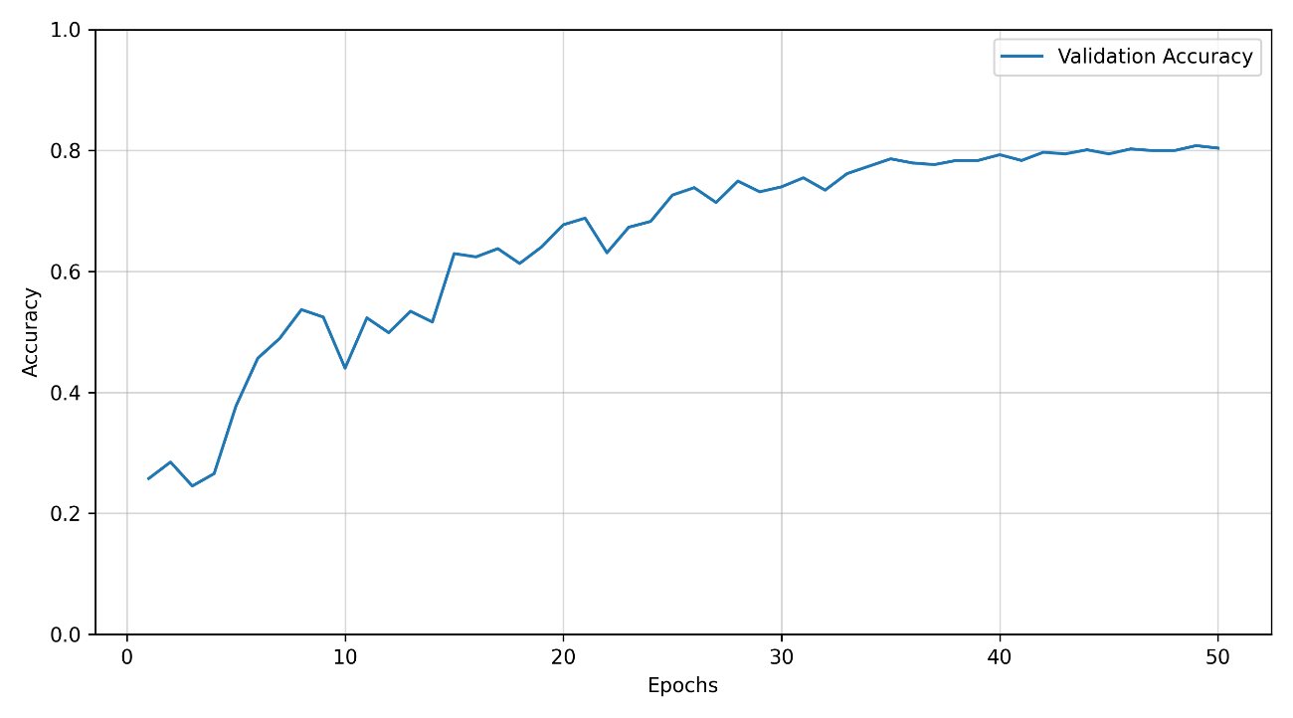
图3.4 ResNet34验证准确率曲线
图3.4给出了模型在验证集上分类准确率的变化趋势。可以发现，验证准确率随着训练轮数的增加而逐渐提高，在前期阶段提升比较明显，之后进入稳定阶段。训练后期验证准确率一直维持在较高水平，最优时接近80%，说明模型可以较好地完成猫狗品种分类任务。
根据损失曲线和准确率变化情况可知，ResNet34模型在本数据集上可以进行稳定的训练，具有一定的细粒度特征提取能力。但是由于品种间差异较小，模型对于部分相似类别之间的区分能力仍然存在一定的不足，整体性能还有待提高。
因此，在后续研究中，需要进一步引入注意力机制等改进方法，提高模型对关键特征的表达能力，从而提高细粒度分类性能。

3.5 本章小结
本章围绕猫狗品种识别任务，构建了基于ResNet34的基线模型，并对模型结构及其训练方法进行了说明。在此基础上，完成了数据预处理、数据增强及训练参数设置，并通过实验对模型的训练过程与性能进行了分析。
实验结果表明所建立的ResNet34模型可以保证稳定收敛，在验证集、测试集中得到较好的分类性能，说明该模型有较好的细粒度特征提取能力，可以作为后续研究的基础模型。
从实验结果可以发现，模型对于部分相似类别的区分能力还有待提高，整体性能还有待进一步改善。为此，下一章将在此基础上加入注意力机制来改进模型，从而提高其在细粒度图像分类任务中的表现。

第4章 基于注意力机制的改进模型

4.1 引言
由第3章实验结果可知，ResNet34模型对于猫狗品种识别任务来说可以做到稳定训练，在大部分样本上也取得了较好的分类效果。但是细粒度分类场景下不同品种的外观差异很小，模型对于部分相似类别的判别能力还存在一定的不足，说明其特征表达能力还有待提高。
就以上问题而言，在ResNet34基线模型之上加上注意力机制来加强模型对于关键特征的表达能力。注意力机制可以对特征重要性进行自适应建模，使网络更加关注具有判别意义的通道或者区域信息，从而提高模型在细粒度分类任务中的表现。
本文分别用SE注意力机制、ECA机制对ResNet34模型进行改进，形成SE-ResNet34、ECA-ResNet34两种模型结构。通过不同注意力机制的引入方式和对模型性能的影响来比较分析，探究轻量化注意力机制在细粒度图像分类任务中的有效性。
本章将在前述基础上，对改进模型的结构设计、实现方法及实验结果进行详细分析。

4.2 SE改进模型

4.2.1 SE Block结构
SE模块属于一种典型的通道注意力机制，其基本思想就是通过建立各个通道之间的依赖关系来对特征通道的重要性进行自适应的调节，从而提高模型对于关键特征的表达能力。
SE模块的结构如图4.1所示，主要的过程就是特征压缩和通道权重生成两个步骤。首先对输入的特征图在空间维度上做全局平均池化，把二维的特征映射压缩成一维的通道描述向量，得到各个通道的全局统计信息。之后把该通道描述向量输入由两层全连接层构成的映射结构中，用ReLU和Sigmoid函数得到各个通道的权重系数。

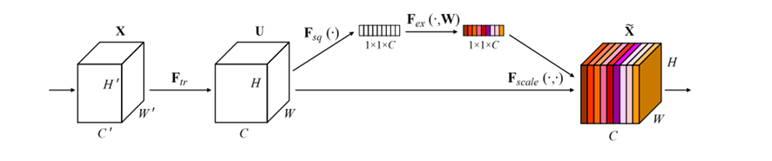
图4.1 SE注意力机制结构示意图^{[7]}
得到通道权重之后，把通道权重和原始特征图逐通道相乘，完成对特征的重标定过程。经过这样一种操作之后，模型就可以加强对于重要特征通道的响应，抑制掉无关或者冗余的信息，从而提高特征表达的判别能力。
由于SE模块结构简单、计算量小，可以很容易地嵌入到现有的卷积神经网络中。在细粒度图像分类任务中，不同类别的差异一般会体现在局部细节上，即毛发纹理、颜色分布、面部特征等。对通道特征进行加权，SE模块可以使得模型更加关注这些重要的细节，从而提高分类的效果。

4.2.2 SE-ResNet34模型结构
在ResNet34基线模型的基础上加入SE注意力机制可以进一步提高模型的特征表达能力。本文在残差块中嵌入SE模块，构建SE-ResNet34模型。
在具体的实现当中，SE模块被嵌入到残差结构的主分支之中，在完成卷积特征提取之后对输出特征进行通道加权。对于典型的残差单元来说，该过程一般是在多层卷积操作之后进行特征重标定。经过SE模块处理后的特征再与捷径分支相加，最后经过激活函数得到最终输出。
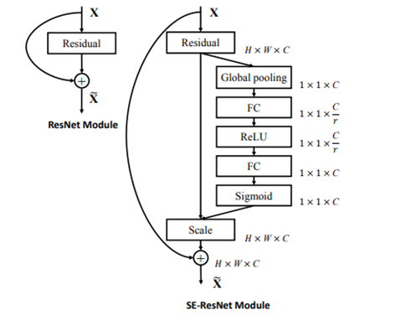
图4.2 SE-ResNet模块结构示意图^{[7]}
SE模块在ResNet结构中嵌入方式如图4.2所示。图中给出了典型残差单元引入通道注意力机制的基本形式，即卷积特征提取之后，用SE模块对通道特征做自适应加权，再与捷径分支融合。该结构可以保持残差连接的优势，同时实现对特征重要性的动态调整。
需要说明的是，图4.2所示结构为SE-ResNet的通用形式，不同的网络深度下残差块的具体卷积结构会有差异。本文使用ResNet34模型时，残差块是由两层3×3卷积组成的，而图示结构中包含更多的卷积层，但是其核心思想是一致的，在残差单元内部引入通道注意力机制对特征进行重标定。
在多个残差块中加入SE模块，可以对各个层级的特征进行自适应强化，从而更好地捕捉细粒度分类任务中的关键差异。在猫狗品种识别场景下，该种机制可以突出出毛发纹理、颜色分布、面部结构这些具有判别性的细节特征，进而提高整体分类性能。

4.2.3 SE-ResNet34模型实现
在SE注意力机制以及残差块中的嵌入方式的基础上，本文对ResNet34模型进行了改进，提出了SE-ResNet34模型。该模型在保持原有网络整体结构不变的基础上，在部分残差层中加入SE模块来提高特征表达能力。
本文所实现的SE-ResNet34整体结构如图4.3所示。与基线ResNet34相比，模型在前期特征提取阶段保持一致，即初始卷积层、最大池化层和Layer1、Layer2结构。在此基础上，在Layer3和Layer4的残差块内部加入SE注意力模块对通道特征进行自适应加权。

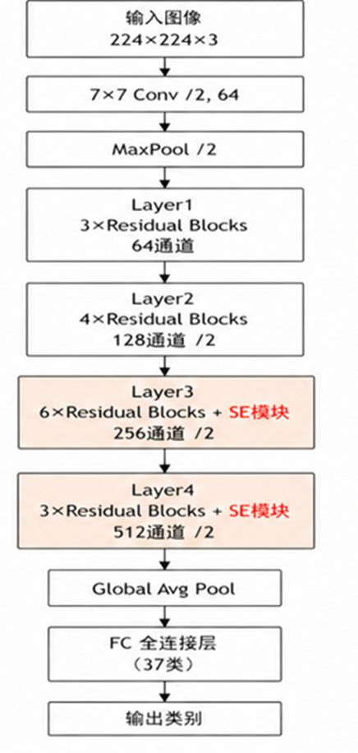
图4.3 SE-ResNet34模型实现示意图
具体来说，在每一个残差块完成卷积运算之后，用SE模块对输出特征做重标定，再和捷径分支融合起来，达到特征增强的目的。该设计可以让模型在不同的层次上动态地调整特征通道的重要性，从而更好地捕捉细粒度分类任务中的一些关键差异。
在分类阶段，模型仍然使用全局平均池化和全连接层的组合结构，把高维特征映射成最终类别预测结果。根据以上改进，SE-ResNet34在网络复杂度不增加的情况下，提高了模型对关键特征的表达能力，为后面性能的提升打下了基础。

4.3 ECA改进模型

4.3.1 ECA注意力机制
为了提高模型对于细粒度分类任务的特征表达能力，本文在SE注意力机制的基础上，加入了ECA注意力机制。相比SE模块，ECA用更加简洁的结构来实现通道注意力建模，在减少参数开销的同时保持较好的性能。
ECA注意力机制的结构如图4.4所示。首先对输入特征图做全局平均池化操作，把空间维度的信息压缩成通道描述向量。然后在通道维度上用一维卷积对各个通道之间局部关系进行建模，从而实现信息交互。

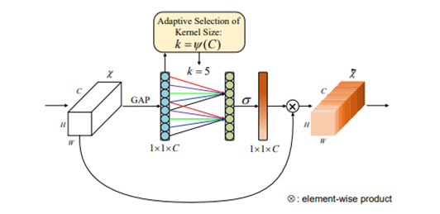
图4.4 ECA注意力机制结构示意图^{[8]}
和SE模块用全连接层生成通道权重不同的是，ECA直接用一维卷积提取通道间的依赖关系，避免了降维和升维过程中造成的信息损失。卷积核大小根据通道数自适应确定，使模型在不同的特征规模下依然可以有较好的表现。经过一维卷积处理之后，用Sigmoid函数得到各个通道的权重系数。
最后将生成的通道权重和原始特征图逐通道相乘来实现对特征的加权。经过此过程之后，模型可以加强对于重要的特征的响应，抑制无关的信息，从而提高特征表达的有效性。
相比于SE注意力机制来说，ECA结构上更轻量化，不需要加全连接层，参数量和计算复杂度更低，而且可以保持或者提高模型性能。细粒度图像分类任务中采用高效的通道建模方式可以使得模型更好地发现类别间的细微差别。

4.3.2 ECA-ResNet34模型结构
在ResNet34基线模型之上加入ECA注意力机制可以降低计算开销的同时提高模型的特征表达能力。本文在残差块中嵌入ECA模块，建立ECA-ResNet34模型。
在具体实现的时候，ECA模块也被加入到残差块的主分支里。完成卷积特征提取之后，先用全局平均池化得到通道级的特征描述，再在通道维度上利用一维卷积对各个通道之间的局部依赖关系进行建模，用Sigmoid函数得到通道权重。最后将该权重与原始特征图逐通道相乘，再与捷径分支融合得到残差块的输出。
ECA模块在ResNet结构中所采用的嵌入方式同SE一样，但是结构更加简单。由于ECA不需要全连接层，而是一维卷积完成通道信息交互，所以参数量、计算复杂度都比SE小很多。同时该结构可以避免通道降维造成的损失，使特征表达更加直接和充分。
本文所用的ResNet34模型中，ECA模块被插入到各个残差块当中，使模型在不同的层次上对特征进行自适应调整。网络在保持原有结构优势的基础上，实现了对关键特征的高效建模。
在猫狗品种识别任务中，不同类别的差异一般会体现在局部细节上，即毛发纹理、颜色分布、面部结构等。ECA-ResNet34用更加高效的通道注意力建模方式来突出细粒度特征，从而提高分类性能。

4.3.3 ECA-ResNet34模型实现
在之前介绍的ECA注意力机制及其在残差结构中的嵌入方式的基础上，本文又提出了ECA-ResNet34模型。模型在保持ResNet34整体网络结构不变的情况下，在部分高层特征阶段加入ECA模块，来加强通道特征的表达能力。
本文所实现的ECA-ResNet34整体结构如图4.5所示。与基线ResNet34相比，模型在初始卷积层、最大池化层以及Layer1和Layer2阶段的结构保持一致，仍用于完成基础特征提取。在此基础上，在Layer3和Layer4的层输出后引入ECA模块，对深层语义特征进行通道注意力建模，从而实现对关键特征的自适应强化。

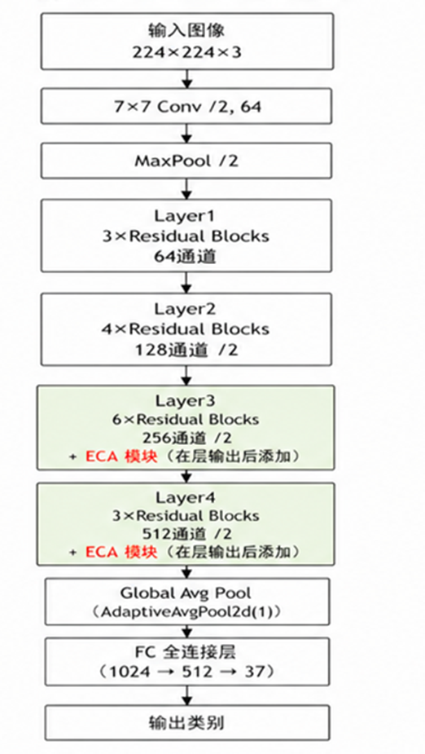
图4.5 ECA-ResNet34模型实现示意图
具体来说，特征经过残差块提取之后完成特征融合（残差输出），然后输入到ECA模块中进行通道注意力计算。ECA模块用全局平均池化得到通道描述向量，用一维卷积在通道维度上建立局部依赖关系，再用Sigmoid函数得到各个通道的权重。最后将权重和原始特征逐通道相乘，完成特征重标定，把加权后的特征传到下一层。
在分类阶段，模型用自适应全局平均池化把特征图压缩成1×1的特征向量，再用两层全连接结构（1024→512→37）完成特征映射和类别预测。通过这样一种结构，模型既可以保证结构上的稳定性，又可以提高特征表达的能力。
和SE-ResNet34相比，ECA-ResNet34不使用全连接层进行通道建模，而用一维卷积实现高效的交互信息传递，从而减少了参数量和计算复杂度，而且没有因为降维而造成的损失。因此，在细粒度图像分类任务中，ECA-ResNet34可以保证计算速度的同时得到更好的分类效果。

4.4 实验结果分析与对比

4.4.1 实验设置
为了检验注意力机制对于模型性能的影响，在相同的实验条件下，对ResNet34、SE-ResNet34和ECA-ResNet34三种模型进行对比实验。
实验使用Oxford-IIIT Pet数据集，训练集和测试集的划分方式和第3章保持一致。为了保证对比结果的公平性，各个模型在训练的时候都用同样的数据预处理方法、数据增强策略、训练参数设置，即优化器类型、学习率调度策略、训练轮数等。
评价指标上采用Top-1 Accuracy、Top-3 Accuracy来评价模型性能，以综合反映模型对于细粒度图像分类任务的识别能力。

4.4.2 模型训练结果分析
在训练过程中，ResNet34与SE-ResNet34模型的训练损失与验证损失变化情况如图4.6所示。

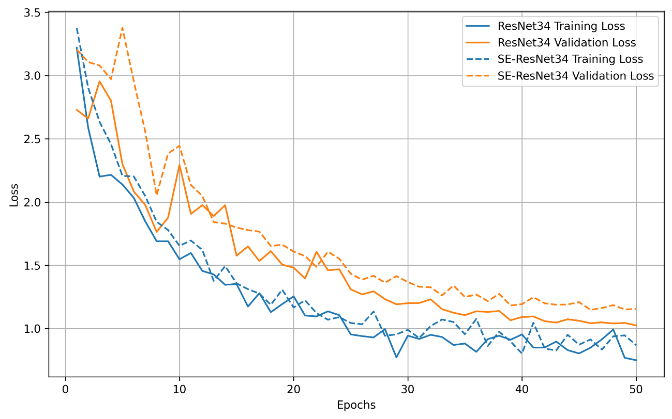
图4.6 ResNet34与SE-ResNet34损失对比曲线
从图中可以看出，两种模型在训练初期损失都很快下降，说明模型可以很好地学习输入数据的基本特征，从而逐渐收敛。随着训练的进行，损失下降速度逐渐变慢，模型进入稳定优化阶段，整体训练过程比较平稳。
进一步比较两种模型可知，SE-ResNet34的训练损失和ResNet34差别不大，但是它的验证损失在大多数训练阶段都比基线模型高，并且波动也更加明显。说明在目前的实验设置中，使用SE注意力机制并没有提高模型的泛化能力。
除此之外，训练损失和验证损失之间始终存在着一定的差距，但是变化趋势基本相同，没有出现明显的发散情况，说明模型整体上并没有出现严重的过拟合。但是从验证损失的表现上来说，SE-ResNet34比ResNet34还要差一些。
在训练过程中，ResNet34与ECA-ResNet34模型的训练损失与验证损失变化情况如图4.7所示。

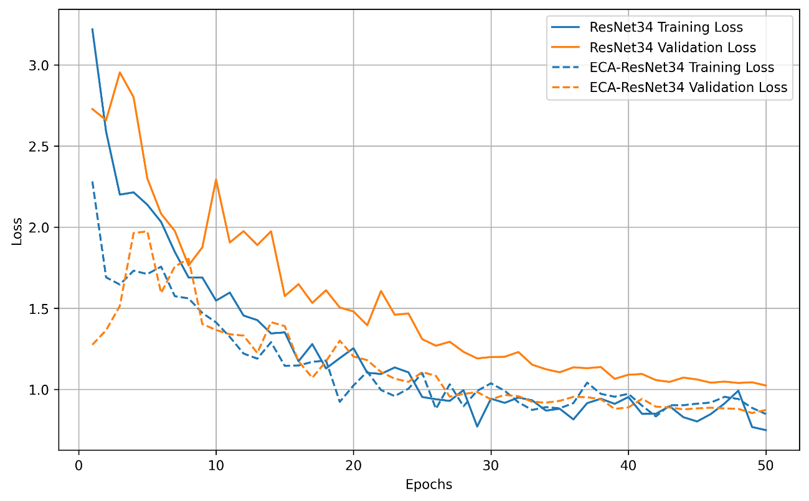
图4.7 ResNet34与ECA-ResNet34损失对比曲线
从图中可以看出，两种模型在训练初期损失都很快下降，说明模型可以很快地学习到数据的基本特征。随着训练的进行，损失逐渐趋于平稳，模型逐渐收敛。
和基线模型相比，ECA-ResNet34在训练的时候有较好的收敛性，验证损失在大部分训练阶段都小于ResNet34，波动较小，变化趋势更平稳。说明采用ECA注意力机制之后，模型可以更有效地提取到关键的特征，从而提高模型的泛化能力。
同时可以发现，ECA-ResNet34训练后期仍然保持较低的验证损失值，说明模型在稳定收敛时也具有较好的泛化性能。ResNet34在部分阶段存在一定的波动，稳定性较弱。
综合来看，ECA模块的加入可以改善模型训练过程，使模型收敛速度、稳定性、泛化能力都比基线模型好。

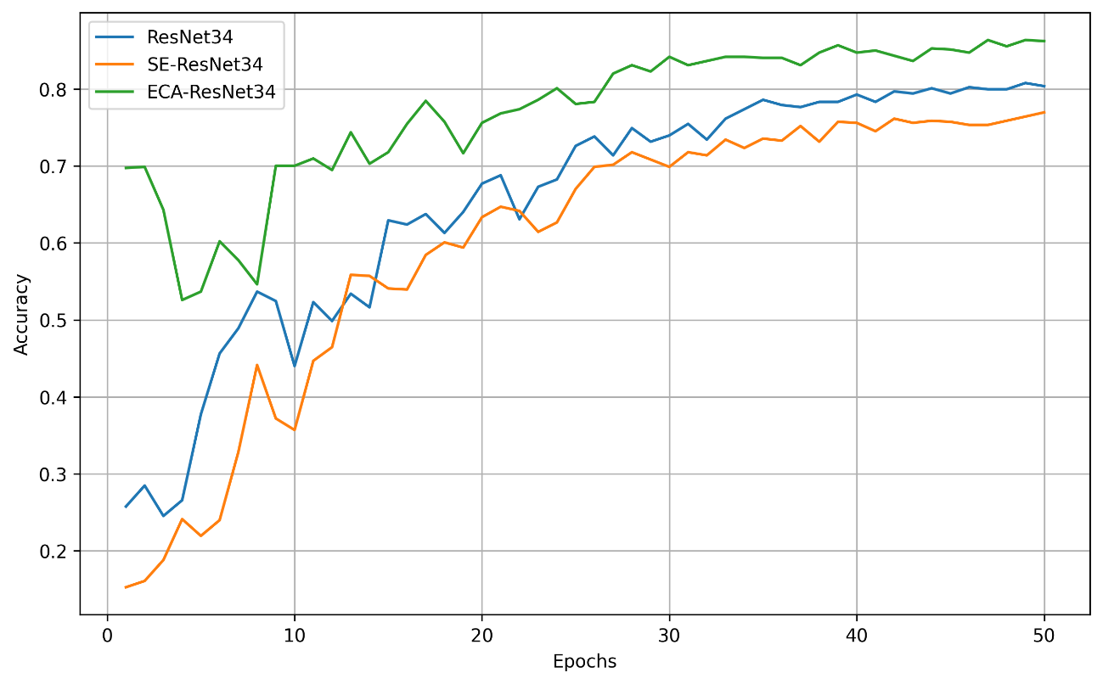
图4.8 模型验证集准确率对比曲线
不同模型在验证集上的准确率变化情况如图4.8所示。
从图中可以看出，随着训练轮数的增加，三种模型的验证集准确率均呈现逐步上升的趋势，并在训练后期趋于稳定，表明模型能够有效学习数据特征并逐渐收敛。
对比三种模型可以发现，ECA-ResNet34在整个训练过程中都具有较高的准确率，并且收敛速度也相对较快，在较早的时候就达到了较高的水平。相比之下，ResNet34的准确率提升比较缓慢，SE-ResNet34大部分时候的表现不如基线模型，没有体现出明显的优越性。
在训练后期，ECA-ResNet34仍然可以保持较高的准确率水平，说明其在细粒度分类任务中具有更强的特征表达能力和泛化能力。综上所述，加入ECA注意力机制之后，模型性能得到明显改善，但是SE模块在本实验条件下不能很好地改善模型表现。

4.4.3 模型性能结果对比
在完成训练过程分析的基础上，本文进一步对不同模型在测试集上的分类性能进行对比，以定量评估各模型在该数据集上的实际表现。实验结果如表4.1所示。
表4.1 不同模型分类性能对比
网络模型 | Top-1 Accuracy | Top-3 Accuracy
ResNet34 | 0.7463 | 0.8893
SE-ResNet34 | 0.7095 | 0.8711
ECA-ResNet34 | 0.8117 | 0.9330

从表4.1可以看出，不同模型在测试集上的性能存在明显差异。基线模型ResNet34在Top-1准确率上达到0.7463，在Top-3准确率上达到0.8893，能够较好地完成该数据集上的分类任务。
SE-ResNet34在本实验中表现不如基线模型，Top-1、Top-3准确率都有所下降。该结果和图4.6的训练过程分析是一致的，在目前的模型结构和实验设置下，加入SE注意力机制并没有提高模型对于该数据集特征表达的能力，反而由于结构复杂度的增加而对模型训练产生了一定的影响。
ECA-ResNet34各项指标都最好，Top-1准确率是0.8117，比ResNet34高6.5个百分点，Top-3准确率是0.9330，具有更好的分类能力。该结果同图4.7、图4.8所示的变化趋势相一致，说明ECA注意力机制可以更好地加强模型对于关键特征的建模能力，从而提高整体性能。
从整体上来说，在该数据集中ECA-ResNet34具有较低的计算复杂度且更好的分类效果，SE模块在本实验条件下不能发挥预期的优势。

4.5 本章小结
本章在ResNet34基线模型的基础上，提出两种不同的注意力机制，对模型结构进行改进，并且通过实验对比来分析其在该数据集上的表现。
首先建立了基于SE注意力机制的SE-ResNet34模型，对它的训练过程进行了分析。实验结果表明，在目前的实验条件下，加入SE模块并不能改善模型的性能，验证损失和分类准确率都没有比基线模型好。
之后又创建了用ECA注意力机制构建的ECA-ResNet34模型，并对它的训练过程和分类性能进行了分析。结果表明，ECA-ResNet34比ResNet34收敛速度更快、稳定性更好、最终分类准确率高。
最后，通过对比三种模型可以得出，在本数据集上，ECA注意力机制可以更好地提高模型性能，而SE模块在本实验条件下并没有表现出明显的优势。该结论给之后模型的改进和优化提供参考。

第5章 系统设计与实现
本章在前文完成猫狗品种识别模型的建立和训练之后，设计并实现了猫狗品种识别系统。该系统使用基于Web的B/S架构，前端使用网页界面完成用户交互，后端采用FastAPI框架搭建RESTful服务接口，实现模型加载、图像识别等功能。系统可以完成图像上传、自动识别、结果展示等主要功能，可以输出预测类别和置信度信息给用户，给用户一个直观的识别结果。在此基础上，系统又结合品种信息描述，对识别结果进行语义补充，使用户不仅得到分类结果，还能了解到对应的品种基本特征，提高系统的实用性以及用户体验。另外系统还设有结果反馈功能，可以收集用户对于识别结果的评价信息，对模型预测效果进行进一步的分析和优化，从而实现模型从训练到实际应用的完整流程。

5.1 系统功能
本文所设计的猫狗品种识别系统用简洁直观的图形用户界面来完成图像的自动识别和结果展示，降低用户使用深度学习模型的门槛，使非专业用户也能完成猫狗品种识别任务。利用该系统，用户不需要了解模型训练的细节，只需上传图像就可以得到识别结果，提高了图像分类的效率和便捷性。
本系统采用训练完成的深度学习模型来完成图像输入到结果输出的过程，用Web接口把模型能力封装成可调用的服务，使系统具有较好的扩展性和实用性。
本系统的主要功能如下：
1）图像上传功能：用户可以使用界面选择本地图片文件上传，系统把上传的图像保存到服务器指定目录，作为后续模型推理的输入数据。
2）图像识别功能：系统调用已经训练好的猫狗品种识别模型，对输入图像进行推理计算，输出预测类别和置信度，实现自动分类功能。
3）结果展示功能：系统把识别结果返回前端界面进行展示，有预测类别、置信度和Top-3候选类别信息，方便用户了解模型的判断结果。
4）品种信息展示功能：在输出分类结果的基础上，系统又根据预定义的品种描述信息来对识别结果进行语义补充，给用户提供对应的猫狗品种基本特征介绍，从而提高系统的可解释性以及用户体验。
5）数据接口服务：系统使用FastAPI框架搭建RESTful接口，可以完成图像上传和预测请求，依靠HTTP协议来完成前后端的数据交互，从而提升系统的响应速度以及扩展性。
6）用户反馈功能：系统设有反馈接口，用户可以对识别结果进行评价和留言，系统将所有的反馈信息存储起来，为之后的模型优化和性能改进提供数据支持。
通过以上功能模块的设计和实现，系统可以完成猫狗品种识别的基本需求，在此基础上加强结果的可解释性以及交互性，给模型的实际应用提供支持。

5.2 系统结构设计
本系统采用基于Web的B/S架构进行设计，整体由前端展示层、后端服务层、模型和资源层以及辅助信息模块组成。各个模块之间用接口进行数据交互，一起完成猫狗品种识别任务。系统整体结构如图5.1所示。分层设计把用户交互、业务处理、模型推断分开，提高了系统的可维护性，也提高了系统的扩展能力。

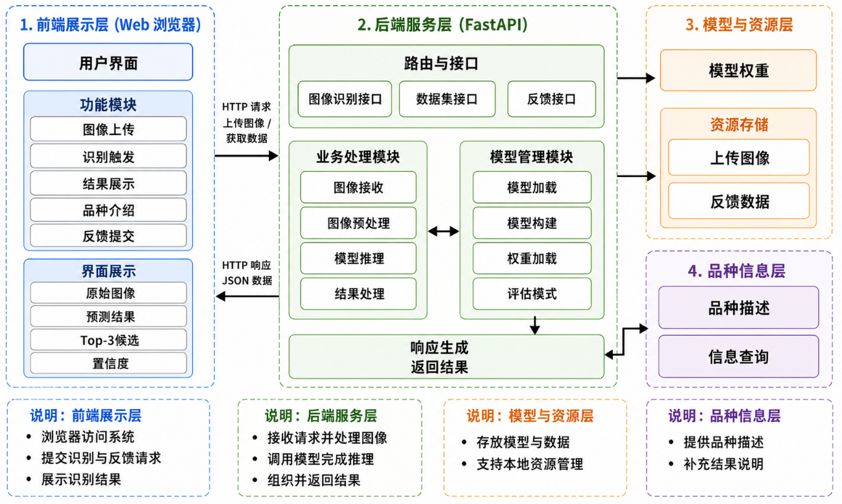
图5.1 猫狗品种识别系统整体结构图
1）前端展示层
前端展示层是用户和系统交互的主要途径。本层用网页界面给用户上传图片、识别图片、查看结果等提供服务。用户不需要安装任何额外的软件，只需要用浏览器就可以访问到系统，从而降低了系统的使用门槛。
前端界面由图像上传、预览、操作控制、结果展示、反馈输入五个部分组成。用户上传图像之后，系统会实时显示图像内容，方便用户判断输入是否正确；点击识别按钮时，前端把图像数据封装成HTTP请求发送给后端；收到后端返回的数据之后，前端对识别结果进行解析，并以可视化的方式展示给用户。
通过将复杂的模型调用过程全部隐藏在后端，前端只负责交互和展示，使系统整体操作更直观简洁，提高了用户体验。
2）后端服务层
后端服务层是系统的核心控制部分，使用FastAPI框架搭建而成，主要完成接收前端请求、调度各个功能模块返回处理结果的任务。该层用RESTful接口对外提供服务，实现前后端数据交互和功能解耦。
系统后端定义了多个功能接口，图像识别接口、数据集信息接口、用户反馈接口等。图像识别接口对用户上传的图像数据进行处理，调用模型进行推理计算；数据集信息接口给出系统支持的数据集信息；用户反馈接口接收并存储用户给出的评价信息。
在实际处理过程中，后端会先接收上传的图像文件，然后把它们保存到服务器本地目录中，接着调用模型推理模块对图像进行处理，最后对预测结果进行整理，返回给前端。使用轻量级的Web框架可以保证性能的同时又具备良好的扩展性。
3）模型与资源层
模型与资源层主要完成模型推理、系统运行过程中各种数据的存储和管理，是系统实现识别功能的主要支撑部分。该层包含训练完成的深度学习模型权重文件、用户上传图像存储目录、反馈数据存储文件等。
系统启动阶段后端会自动加载模型权重，把模型设为评估模式，在之后的请求中直接进行推理计算，避免重复加载造成的性能开销。图像处理过程中，系统先对输入图像做尺寸调整、归一化处理，满足模型输入要求，再把处理好的数据输入模型做前向传播计算，得到各个类别的预测概率，最后输出最终分类结果。
在数据管理上，系统使用本地文件存储方式对图像数据以及用户反馈信息进行管理，用文件读写的方式实现数据的持久化，保证系统运行的稳定性、可靠性。
4）辅助信息模块
为了提高系统的实用性、用户体验，系统设计了辅助信息模块，对识别结果进行补充说明。该模块根据预定义的品种信息字典来匹配模型输出的类别标签，并生成相应的文字描述信息，和识别结果一起返回前端。
该模块不参与模型推理过程，在结果生成阶段对输出信息进行扩展，使用户可以得到分类结果，还可以对识别出的品种有进一步的认识。采用该模块后，在不改变原有识别功能的前提下，提升了结果展示的完整性以及可读性。

5.3 系统功能实现

5.3.1 系统启动与模型加载实现
系统启动之后，首先执行模型加载的操作。后端程序在启动阶段读取训练完成后保存的模型权重文件，从检查点中恢复类别名称、输入图像尺寸、模型架构信息。得到这些信息之后，系统调用模型构建函数完成网络实例化，加载对应的参数，使模型进入推理状态。如果系统没有检测到模型权重文件，那么就保持模型为空，在后续的识别请求中返回错误提示信息。该设计可以使得系统在启动的时候就完成模型的初始化工作，不再需要每次请求都重新加载模型的参数，从而提高识别的速度。

5.3.2 图像上传与保存实现
用户操作的时候，图像上传功能用接口方式实现。系统后端提供图像预测接口，接收用户上传的图像文件，根据原始文件后缀自动生成唯一的文件名，用来防止文件重名造成的覆盖问题。上传的图像在接收之后会被保存到服务器指定的目录中，为之后的推理和结果展示提供文件基础。该种实现方式可以保证文件管理的有序性，也可以方便前端对上传图像进行访问和展示。

5.3.3 图像预处理与识别实现
识别实现部分，系统先对上传图像进行预处理。后端将图像统一调整为模型所要求的输入尺寸，完成张量化和归一化处理。归一化所用的均值、标准差和模型训练阶段保持一致，保证训练和推理阶段数据分布的一致性。处理完成后，系统把图像张量输入已经加载好的分类模型做前向传播，用softmax函数把模型输出转换成各个类别对应的概率值。
在此基础上，系统提取出概率最高的前三个类别作为预测结果，并返回Top-3候选类别及其对应的分数。概率最高的类别被当作最终识别的结果，同时给出相应的置信度信息。用这种方式可以得到一个单独的预测类别，也可以给出多个可能的结果，使结果展示更加完整、有解释性。

5.3.4 结果返回与前后端交互实现
得到模型预测结果之后，系统把结果组织成JSON格式的数据返回给前端。返回的内容主要包含模型名称、预测类别、置信度、类别说明、Top-3候选结果和上传图像的访问路径等信息。前端收到这些数据之后可以对其进行解析，并且将它们展示到页面结果区域里来实现识别结果的实时更新。该种实现方式前后端交互逻辑清晰，有利于系统以后扩展其他类型的接口功能。

5.3.5 用户反馈功能实现
除图像识别之外，系统还具有用户反馈功能。后端提供反馈提交接口和反馈查询接口，用户可以输入昵称、反馈内容和评分信息，系统接收后将其与提交时间一起保存到本地JSON文件中。为了防止反馈数据无限增长，系统只保留最近一部分记录。在需要显示反馈内容的时候，系统会用查询接口获取最近的反馈信息，然后按照时间顺序返回给前端。该功能可以收集用户的使用体验，为之后模型改进和系统优化提供参考。

5.3.6 品种信息展示功能实现
在图像识别结果输出的基础上，系统进一步实现了品种信息展示功能，用于对模型预测结果进行补充说明。在模型完成分类预测并得到类别标签后，系统根据预测类别在预定义的品种信息字典中进行匹配，获取对应的品种描述信息。
系统在后端实现了品种信息查询函数，用输入的预测类别标签来返回该类别对应的文字描述。该描述信息包含该猫狗品种基本特征或者简要介绍，和预测结果一起封装成JSON数据返回前端。
前端展示时会把该描述信息、预测类别和置信度一起显示出来，使用户在得到分类结果的同时，对识别出的品种有更直观的认识。该功能不参与模型推理过程，在结果处理阶段对输出信息进行扩展，从而提高系统结果展示的完整性与可理解性。
通过加入品种信息展示功能，系统完成了图像分类任务，同时改善了结果的可解释性，提升了系统的实用性。

5.4 系统界面展示
为了检验系统的实际运行效果，本文对猫狗品种识别系统进行了功能测试，并选取典型样例对系统界面和识别结果进行了展示。系统运行过程可以直观地反映出各个功能模块的实现情况以及整个交互流程。
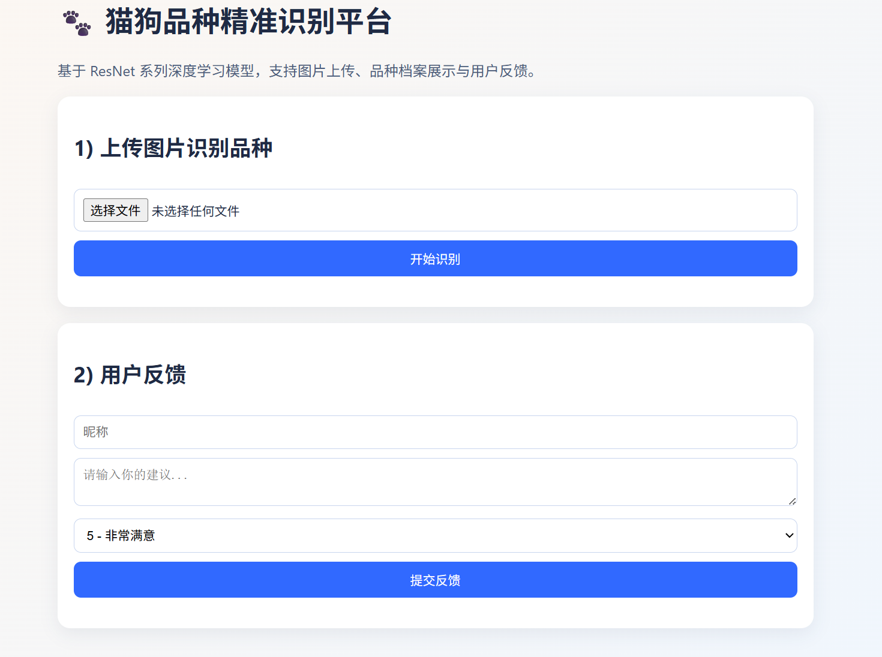
图5.2 系统主界面展示
图5.2是系统运行时的主界面。从图中可以看出系统界面布局清楚，主要由图像展示区、操作按钮区和结果展示区组成。用户可以点击上传按钮选择本地图片，然后触发识别操作，界面整体设计简洁明了，方便用户快速上手。
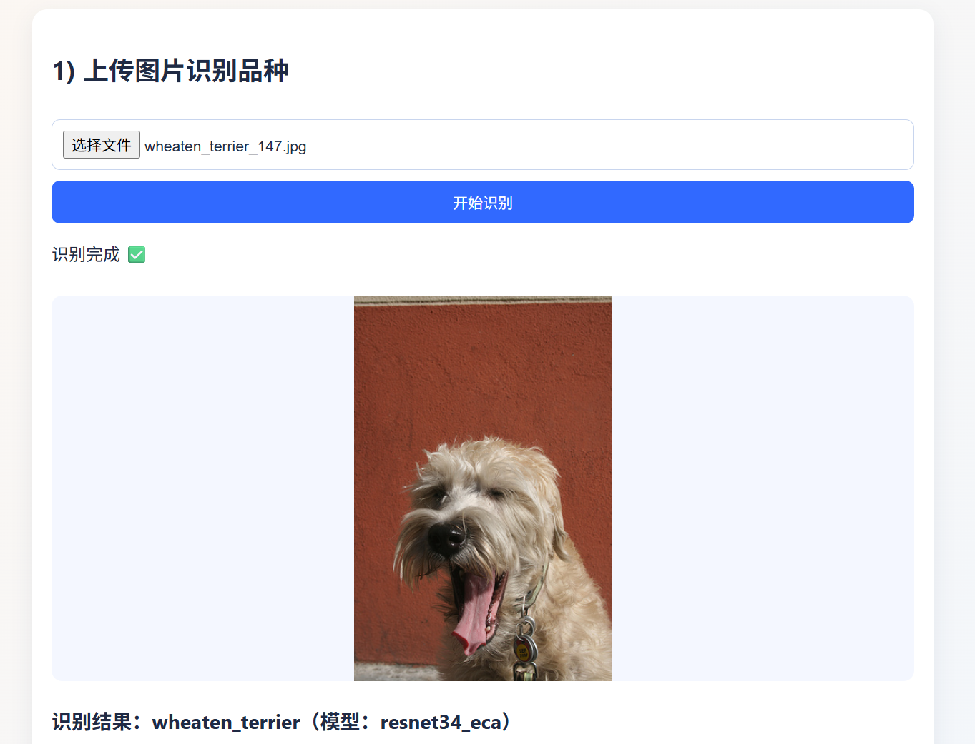
图5.3 图像上传与预览效果
在用户选择图像并完成上传之后，系统会在界面中实时显示上传的图像内容，如图5.3所示。该功能可以使得用户对输入的图像进行确认，从而防止出现误操作所造成的后果。
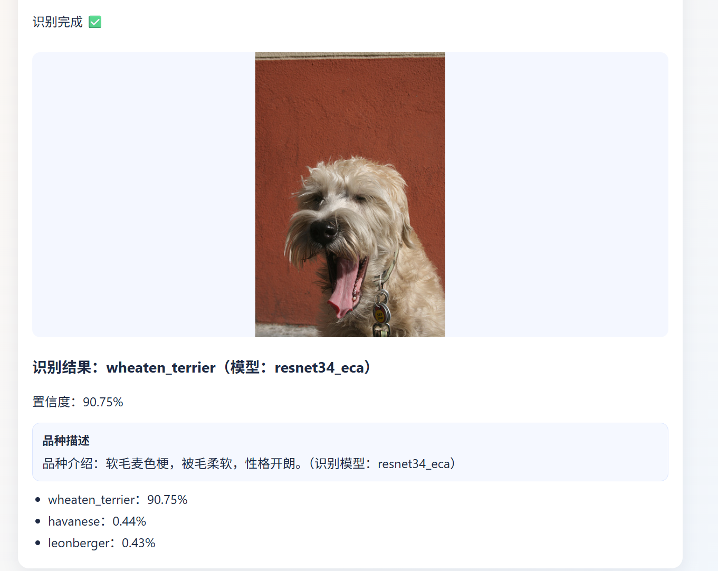
图5.4 图像识别结果展示
图5.4给出了系统对输入图像识别后得到的结果。系统可以给出预测类别以及该类别的置信度，并且给出Top-3候选类别的信息。多类别的结果展示可以使得用户对模型做出的判断有更全面的认识。在部分样本中，模型置信度较低，说明模型在相似类别之间存在一定程度的混淆，也反映出细粒度分类任务的复杂性。

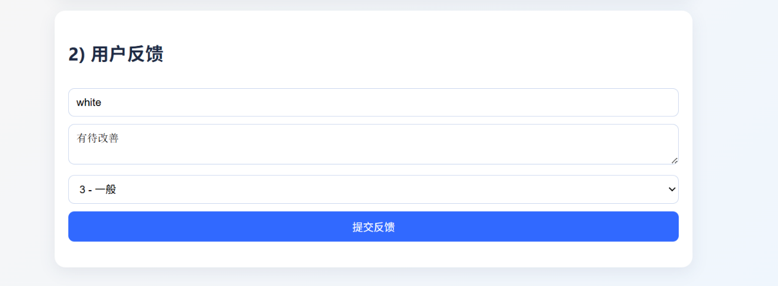
图5.5 用户反馈输入界面

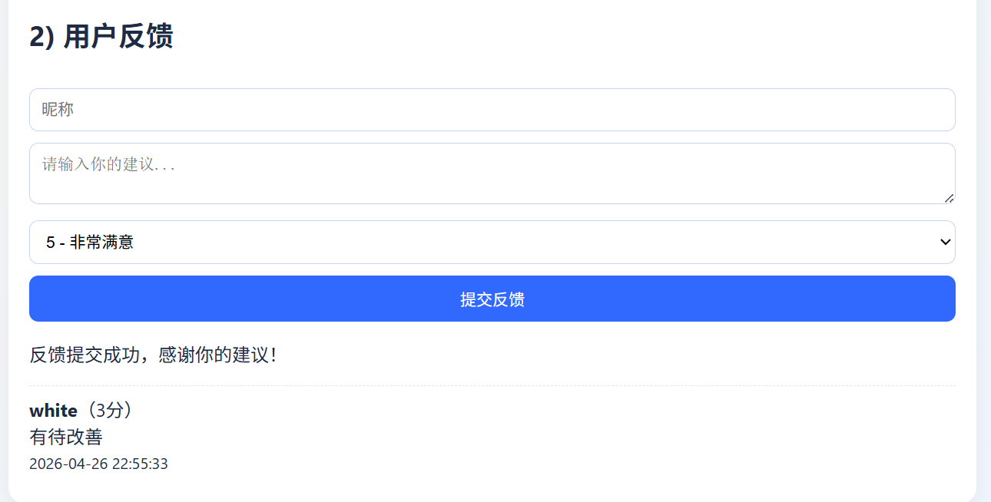
图5.6 用户反馈提交结果展示
如图5.5和图5.6所示，系统还设有用户反馈功能。用户可输入昵称、反馈内容、评分信息，点击提交按钮将反馈信息发送到服务器进行存储。该功能可以收集用户对识别结果的评价，为之后模型的改进提供数据支持。
通过以上系统展示可知，本文所设计的猫狗品种识别系统可以完成图像上传、模型识别、结果展示、用户反馈等各个功能，各个模块之间协同工作良好，实现了从模型训练到实际应用的全过程。同时，系统的界面设计简单明了，操作流程清晰，具有一定的实用价值。

5.5 本章小结
本章在前文完成猫狗品种识别模型构建与实验分析的基础上，设计并实现了一个基于深度学习的猫狗品种识别系统。系统采用FastAPI框架构建后端服务，并通过Web界面实现用户交互，完成了从模型加载、图像上传、图像预处理到识别结果返回与展示的完整流程。
本文实现了图像识别、结果展示、品种信息补充以及用户反馈等功能，并且将模型能力封装成可以调用的服务形式。界面设计和实现上，把功能模块划分得比较合理，使图像上传、识别操作、结果查看、反馈提交等流程更加清晰，可以满足基本的猫狗品种识别需求。
通过系统展示和测试可知，本文所设计的猫狗品种识别系统可以稳定运行，各个功能模块相互配合良好，实现了模型从训练阶段到实际应用阶段的有效转化。同时该系统具有一定的扩展性，给之后的功能完善和模型优化打下了基础。

第6章 总结与展望

6.1 总结
本文以猫狗品种识别任务为研究对象，用Oxford-IIIT Pet数据集建立深度学习分类模型，对ResNet34、SE-ResNet34和ECA-ResNet34三种模型进行了训练和对比分析。实验过程中使用统一的数据预处理、数据增强、优化器和学习率调度策略来评价各个模型在验证集和测试集上的表现。
本文首先以ResNet34作为基线模型，完成了猫狗品种识别模型的构建与训练。实验结果表明，ResNet34可以提取出图像中有效的特征，在该数据集上取得一定的分类效果，为后面模型改进打下了基础。
在基线模型的基础上，本文采用Squeeze-and-Excitation（SE）注意力机制，构造出SE-ResNet34模型。对比实验结果显示，在当前数据集和训练设置下，SE-ResNet34的性能没有优于基线模型，说明SE模块在本实验条件下不能有效提高模型表现。这也表明注意力机制的引入并不一定稳定带来性能提升，其效果会受到模型结构、模块嵌入方式以及数据特征等因素的影响。
随后，本文使用Efficient Channel Attention（ECA）注意力机制来建立ECA-ResNet34模型。实验结果表明，ECA-ResNet34在测试集上的Top-1 Accuracy和Top-3 Accuracy都比ResNet34和SE-ResNet34好。相比SE模块，ECA模块用一维卷积进行通道间的信息交互，结构更加简单，在该数据集上取得了更好的实验效果。
在实验分析部分，本文用训练损失、验证损失、验证集准确率、测试集评价指标等来比较各个模型的训练过程和分类效果。从结果上看，ECA-ResNet34具有较好的收敛稳定性以及最终的识别效果。但是通过对部分预测结果的观察可以看出，在外观相近的猫狗品种之间仍然存在一定的混淆，说明该分类任务仍然存在一定的难度。
本文设计并实现了基于FastAPI的猫狗品种识别系统。系统用Web界面提供图像上传、模型识别、结果展示、Top-3候选结果展示、品种信息补充和用户反馈等功能，使用户可以简单操作完成猫狗品种识别任务。该系统将训练完成的模型部署为可调用服务接口，实现了从模型训练、性能评估到实际应用展示的完整流程。
本文完成了猫狗品种识别模型的构建、注意力机制改进、实验对比分析以及系统设计与实现工作。实验结果表明，在该数据集中，ECA注意力机制可以很好地提高模型分类性能，SE模块在本实验条件下并没有表现出明显的优越性。本文的工作给深度学习方法在猫狗品种识别任务上应用提供了一定的参考。
本文的主要工作与创新点主要体现在以下两个方面。
1）基于注意力机制的猫狗品种识别模型改进：本文针对猫狗品种识别中类间差异小、局部特征相似度大的问题，以ResNet34为基础网络，加入SE和ECA两种注意力机制，创建出SE-ResNet34和ECA-ResNet34改进模型。通过对比实验来分析不同的注意力机制对模型性能的影响，实验结果表明，ECA-ResNet34在分类准确率上比其他的要好，说明轻量化通道注意力机制可以有效地提高模型的细粒度特征提取能力。
2）猫狗品种识别系统的设计与实现：本文采用FastAPI框架来设计并实现猫狗品种识别系统，包含图像上传、模型推理、Top-3结果展示、品种信息说明、用户反馈等功能，形成从图像输入到结果输出的完整流程。该系统把模型训练的结果同实际应用环境相融合，改善了猫狗品种识别任务的实用性，给细粒度图像分类方法的工程化应用给予了一定的参照。

6.2 展望
虽然本文完成了猫狗品种识别模型的构建、对比实验和系统实现，但是在模型泛化能力、数据规模、模型结构、系统应用等方面还有待提高，后续工作可以从以下几个方面进行。
在泛化能力方面，本文主要用Oxford-IIIT Pet数据集进行训练和测试，验证集、测试集都来自同一个数据集，数据分布比较一致。实验结果表明，该模型在该数据集上可以取得一定的分类效果，在部分外观相似的类别之间还会出现混淆。后续可以采用来自真实使用场景的猫狗图像，即不同的拍摄设备、光照条件、背景环境以及姿态变化的图像来对模型做跨场景测试，从而更全面地检验模型的实际应用能力。
在数据集规模方面，本文所用的数据集类别数量、样本规模都比较固定，虽然可以满足基本的实验要求，但是对于细粒度分类任务来说，样本数量以及样本多样性还会对模型表现造成影响。后续可以扩充训练数据、融合更多的宠物品种图像数据或者引入实际用户上传的图像来补充数据分布。也可以对数据增强策略进行进一步的优化，使模型更好地适应复杂环境下图像的变化。
本文采用ResNet34作为基线模型，分别用SE注意力机制和ECA注意力机制对其进行改进。实验结果表明，在该数据集上ECA-ResNet34具有较好的分类效果，而SE-ResNet34没有明显的优越性。后续可以进一步研究不同注意力模块的嵌入位置、参数设置以及组合方式对模型性能的影响。也可以尝试使用Vision Transformer、Swin Transformer或者CNN-Transformer混合结构来提高模型对于全局特征和细粒度差异的建模能力^{[26,27]}。近年来，基于Transformer和注意力机制的细粒度图像分类方法还在不断地发展，相关研究在局部判别特征挖掘以及全局关系建模上也取得了新的成果^{[28,29]}。
就系统应用而言，目前系统主要完成单张图像上传、模型识别、Top-3候选结果展示、品种信息补充、用户反馈等基本功能，整体上仍以基础识别应用为主。后续可以对系统功能进行改进，如增加批量图像识别、历史识别记录、结果可视化统计、反馈数据管理等功能。同时也可以将系统部署到云端或者移动端，提高系统的访问便利性和实际应用价值。
就模型更新而言，目前系统中使用的是离线训练之后再进行部署的模型，用户反馈数据还没有直接参与到模型更新当中去。可以保证数据质量的基础上，对用户反馈和新增的样本进行整理、标注，逐步形成增量数据集，再用它来进行模型再训练或者优化，从而提高系统在实际使用过程中持续改进的能力。另外也可以用近年图像数据增强和细粒度特征建模的方法对新增样本进行扩充和优化，从而进一步提高模型对于复杂场景的泛化能力^{[30-32]}。

参考文献
- Lowe D G. Distinctive image features from scale-invariant keypoints[J]. International Journal of Computer Vision, 2004, 60(2): 91-110.
- Parkhi O M, Vedaldi A, Zisserman A, et al. Cats and dogs[C]//Proceedings of the IEEE Conference on Computer Vision and Pattern Recognition. 2012: 3498-3505.
- LeCun Y, Bengio Y, Hinton G. Deep learning[J]. Nature, 2015, 521(7553): 436-444.
- Krizhevsky A, Sutskever I, Hinton G E. ImageNet classification with deep convolutional neural networks[C]//Advances in Neural Information Processing Systems. 2012: 1097-1105.
- Simonyan K, Zisserman A. Very deep convolutional networks for large-scale image recognition[C]//International Conference on Learning Representations. 2015.
- He K, Zhang X, Ren S, Sun J. Deep residual learning for image recognition[C]//Proceedings of the IEEE Conference on Computer Vision and Pattern Recognition. 2016: 770-778.
- Hu J, Shen L, Sun G. Squeeze-and-Excitation Networks[C]//Proceedings of the IEEE Conference on Computer Vision and Pattern Recognition. 2018: 7132-7141.
- Wang Q, Wu B, Zhu P, et al. ECA-Net: Efficient Channel Attention for Deep Convolutional Neural Networks[C]//Proceedings of the IEEE Conference on Computer Vision and Pattern Recognition. 2020: 11531-11539.
- Wei X S, Wu J, Cui Q. Deep learning for fine-grained image analysis: A survey[J]. IEEE Transactions on Pattern Analysis and Machine Intelligence, 2021, 44(12): 8927-8948.
- Cortes C, Vapnik V. Support-vector networks[J]. Machine Learning, 1995, 20(3): 273-297.
- Lin T Y, RoyChowdhury A, Maji S. Bilinear CNN models for fine-grained visual recognition[C]//Proceedings of the IEEE International Conference on Computer Vision. 2015: 1449-1457.
- Zhang N, Donahue J, Girshick R, et al. Part-based R-CNNs for fine-grained category detection[C]//Proceedings of the European Conference on Computer Vision. 2014: 834-849.
- Deng J, Dong W, Socher R, et al. ImageNet: A large-scale hierarchical image database[C]//Proceedings of the IEEE Conference on Computer Vision and Pattern Recognition. 2009: 248-255.
- Khosla A, Jayadevaprakash N, Yao B, et al. Novel dataset for fine-grained image categorization: Stanford Dogs[C]//Proceedings of the IEEE Conference on Computer Vision and Pattern Recognition Workshop on Fine-Grained Visual Categorization. 2011.
- Goodfellow I, Pouget-Abadie J, Mirza M, et al. Generative adversarial nets[C]//Advances in Neural Information Processing Systems. 2014: 2672-2680.
- Zhang H, Cisse M, Dauphin Y N, Lopez-Paz D. mixup: Beyond empirical risk minimization[C]//International Conference on Learning Representations. 2018.
- 罗建豪, 吴建鑫. 基于深度卷积特征的细粒度图像分类研究综述[J]. 自动化学报, 2017, 43(8): 1306-1318.
- 赵勋, 王家宝, 李阳, 王亚鹏, 苗壮. 细粒度图像分类的互补注意力方法[J]. 中国图象图形学报, 2021, 26(12): 2860-2869.
- 王培森, 宋彦, 戴礼荣. 基于多通道视觉注意力的细粒度图像分类[J]. 数据采集与处理, 2019, 34(1): 157-166.
- 雷杰, 高鑫, 宋杰, 王兴路, 宋明黎. 深度网络模型压缩综述[J]. 软件学报, 2018, 29(2): 251-266.
- 朱应钊. 异构迁移学习研究综述[J]. 电信科学, 2020, 36(4): 55-64.
- Szegedy C, Vanhoucke V, Ioffe S, Shlens J, Wojna Z. Rethinking the Inception Architecture for Computer Vision[C]//Proceedings of the IEEE Conference on Computer Vision and Pattern Recognition. 2016: 2818-2826.
- Kingma D P, Ba J. Adam: A method for stochastic optimization[C]//International Conference on Learning Representations. 2015.
- Loshchilov I, Hutter F. Decoupled weight decay regularization[C]//International Conference on Learning Representations. 2019.
- Loshchilov I, Hutter F. SGDR: Stochastic gradient descent with warm restarts[C]//International Conference on Learning Representations. 2017.
- Dosovitskiy A, Beyer L, Kolesnikov A, et al. An image is worth 16x16 words: Transformers for image recognition at scale[C]//International Conference on Learning Representations. 2021.
- Liu Z, Lin Y, Cao Y, et al. Swin Transformer: Hierarchical vision transformer using shifted windows[C]//Proceedings of the IEEE/CVF International Conference on Computer Vision. 2021: 10012-10022.
- Chen H, Zhang H, Liu C, et al. FET-FGVC: Feature-enhanced transformer for fine-grained visual classification[J]. Pattern Recognition, 2024, 149: 110265.
- Tang Z, Yang H, Wang G, et al. Weakly supervised posture mining for fine-grained classification[C]//Proceedings of the IEEE/CVF Conference on Computer Vision and Pattern Recognition. 2023: 23735-23744.
- Alomar K, Aysel H I, Cai X. Data augmentation in classification and segmentation: A survey and new strategies[J]. Journal of Imaging, 2023, 9(2): 46.
- Zeng W. Image data augmentation techniques based on deep learning: A survey[J]. Mathematical Biosciences and Engineering, 2024, 21(6): 6190-6224.
- Le D M, Nguyen T H, Kim H, et al. Enhancing fine-grained image classification through relationship batch integration[J]. ICT Express, 2025.

致谢
时光荏苒，大学学习生活即将接近尾声，回顾本次毕业设计与论文撰写过程，从课题确定、资料查阅、模型设计、实验训练到系统实现与论文修改，每一个环节都离不开老师、同学和家人的关心与帮助。在此，我向所有给予我指导、支持和鼓励的人表示衷心的感谢。
首先，衷心感谢我的指导教师朱晓波老师。在毕业设计开展过程中，朱晓波老师在论文研究思路、系统设计、论文结构和内容修改等方面给予了我耐心细致的指导。每当我在模型训练、实验分析或论文写作中遇到问题时，老师都能够及时提出宝贵意见，使我能够不断完善研究内容，顺利推进毕业设计工作。老师严谨的治学态度、认真负责的工作作风以及对学生的耐心指导，使我受益匪浅。
其次，感谢大学期间所有授课老师的辛勤教导。正是各位老师在专业课程学习中的悉心讲授，使我逐步掌握了计算机科学与技术相关的基础理论和实践技能，也为本次毕业设计中深度学习模型构建、系统开发和论文撰写奠定了重要基础。
同时，感谢我的同学和室友们在学习与生活中给予我的帮助与陪伴。在毕业设计期间，大家在资料查找、问题讨论、学习交流以及日常生活中给予了我许多支持，使我能够在良好的学习氛围中完成论文和系统开发工作。
最后，感谢我的父母和家人一直以来对我的理解、关心与支持。在大学学习和毕业设计完成过程中，家人的鼓励始终是我不断前进的重要动力。正是他们的包容与支持，使我能够安心学习，顺利完成本科学业。
谨以此文，向所有关心、帮助和支持我的老师、同学、朋友以及家人致以最诚挚的谢意。

